ΒΟΥΛΗ ΤΩΝ ΕΛΛΗΝΩΝ

Πρωτ.__________ Από τα επίσημα Πρακτικά της ΡΛΣΤ, 27 Μαΐου 1997,
Αριθ. Συνεδρίασης της Ολομέλειας της Βουλής, στην οποία
Διεκπ._________ ψηφίστηκε το παρακάτω σχέδιο νόμου:

ΑΠΟΣΠΑΣΜΑ

Κύρωση της Συμφωνίας μεταξύ της Κυβέρνησης της Ελληνικής Δημοκρατίας και της Κυβέρνησης της Δημοκρατίας της Κροατίας για τις διεθνείς οδικές επιβατικές και εμπορευματικές μεταφορές

Άρθρο πρώτο

Κυρώνεται και έχει την ισχύ που ορίζει το άρθρο 28 παρ. 1 του Συντάγματος η Συμφωνία μεταξύ της Κυβέρνησης της Ελληνικής Δημοκρατίας και της Κυβέρνησης της Δημοκρατίας της Κροατίας για τις διεθνείς οδικές επιβατικές και εμπορευματικές μεταφορές, που υπογράφηκε στο Ζάγκρεμπ στις 18 Οκτωβρίου 1996, της οποίας το κείμενο σε πρωτότυπο στην ελληνική και αγγλική γλώσσα έχει ως εξής:

ΣΥΜΦΩΝΙΑ
ΜΕΤΑΞΥ ΤΗΣ ΚΥΒΕΡΝΗΣΗΣ ΤΗΣ ΕΛΛΗΝΙΚΗΣ
ΔΗΜΟΚΡΑΤΙΑΣ ΚΑΙ ΤΗΣ ΚΥΒΕΡΝΗΣΗΣ ΤΗΣ
ΔΗΜΟΚΡΑΤΙΑΣ ΤΗΣ ΚΡΟΑΤΙΑΣ ΓΙΑ ΤΙΣ ΔΙΕΘΝΕΙΣ
ΟΔΙΚΕΣ ΕΠΙΒΑΤΙΚΕΣ ΚΑΙ ΕΜΠΟΡΕΥΜΑΤΙΚΕΣ
ΜΕΤΑΦΟΡΕΣ

Η Κυβέρνηση της Ελληνικής Δημοκρατίας και η Κυβέρνηση της Δημοκρατίας της Κροατίας, στο εξής καλούμενες "Συμβαλλόμενα Μέρη",
- επιθυμώντας την προώθηση της διεθνούς συνεργασίας στον τομέα των οδικών μεταφορών μεταξύ των δύο χωρών τους και δια μέσου των επικρατειών τους,
- ακολουθώντας την αρχή της φιλελευθεροποίησης στις οδικές μεταφορές,
- και στη βάση της αμοιβαιότητας, συμφώνησαν τα ακόλουθα:

Πεδίο εφαρμογής
Άρθρο 1

Οι διατάξεις αυτής της Συμφωνίας εφαρμόζονται: 1. Για οδικές επιβατικές και εμπορευματικές μεταφορές μεταξύ των χωρών των Συμβαλλόμενων Μερών και δια μέσου (τράνζιτ) των επικρατειών τους.
2. Για διαδρομές κενών οχημάτων σε σχέση με τις προαναφερθείσες μεταφορές.

Ορισμοί
Άρθρο 2

Για τους σκοπούς αυτής της Συμφωνίας:
1. Ο όρος "μεταφορέας" σημαίνει ένα φυσικό ή νομικό πρόσωπο που είναι εγκατεστημένο στην επικράτεια ενός των Συμβαλλόμενων Μερών και έχει το δικαίωμα να μεταφέρει οδικώς επιβάτες ή εμπορεύματα, σύμφωνα με τους νόμους και τους κανονισμούς που ισχύουν στη χώρα του.
2. Ο όρος "όχημα" σημαίνει ένα αυτοκίνητο όχημα ή ένα συνδυασμό οχημάτων εκ των οποίων τουλάχιστον το αυτοκίνητο όχημα είναι εγγεγραμμένο σε ένα από τα δύο Συμβαλλόμενα Μέρη, και το οποίο χρησιμοποιείται και είναι εξοπλισμένο για να μεταφέρει αποκλειστικά εμπορεύματα ή επιβάτες.
3. Ο όρος "τράνζιτ" σημαίνει τη μεταφορά επιβατών ή εμπορευμάτων από μεταφορέα ενός των Συμβαλλόμενων Μερών δια μέσου της επικράτειας του άλλου Συμβαλλόμενου Μέρους, χωρίς επιβίβαση ή αποβίβαση επιβατών ή εμπορευμάτων κατά τη διάρκεια του ταξιδιού.

Ι. ΕΠΙΒΑΤΙΚΕΣ ΜΕΤΑΦΟΡΕΣ
Α. Πεδίο εφαρμογής και ορισμοί

Άρθρο 3

Για τους σκοπούς των επιβατικών μεταφορών η παρούσα Συμφωνία θα εφαρμόζεται:
1. Σε όλες τις γραμμές επιβατικών μεταφορών επί μισθώσει ή επ' αμοιβή ή για ίδιο λογαριασμό με επιβατικά αυτοκίνητα οχήματα (λεωφορεία ή πούλμαν) μεταξύ των δύο Συμβαλλόμενων Μερών και δια μέσου των επικρατειών τους (τράνζιτ).
2. Στις διαδρομές χωρίς επιβάτες των οχημάτων που αφορούν αυτές τις γραμμές.

Άρθρο 4

Για τους σκοπούς των επιβατικών μεταφορών:
1. "Μηχανοκίνητο επιβατικό όχημα" σημαίνει κάθε αυτοκίνητο όχημα καταχωρημένο στην επικράτεια ενός των Συμβαλλόμενων Μερών, το οποίο από την κατασκευή και τον εξοπλισμό του προορίζεται για τη μεταφορά περισσότερων από εννέα προσώπων συμπεριλαμβανομένου και του οδηγού.
2. "Τακτικές λεωφορειακές γραμμές" σημαίνει γραμμές που μεταφέρουν επιβάτες σε καθορισμένα χρονικά διαστήματα και σε καθορισμένες διαδρομές, κατά τις οποίες οι επιβάτες μπορούν να επιβιβάζονται ή να αποβιβάζονται σε προκαθορισμένες στάσεις. Οι τακτικές γραμμές είναι δυνατό να υπόκεινται στην υποχρέωση συμμόρφωσης με ωράρια και τιμολόγια που έχουν εκ των προτέρων καθοριστεί.
3. "Γραμμές σαΐτας" σημαίνει γραμμές κατά τις οποίες, με επαναλαμβανόμενα ταξίδια αναχώρησης και επιστροφής, προκαθορισμένες ομάδες επιβατών μεταφέρονται από ένα συγκεκριμένο σημείο αναχώρησης σε ένα συγκεκριμένο προορισμό, που βρίσκονται στην επικράτεια ενός εκ των Συμβαλλόμενων Μερών. Κάθε ομάδα, αποτελούμενη από επιβάτες που έχουν πραγματοποιήσει το ταξίδι της αναχώρησης, θα μεταφέρονται πίσω στην αφετηρία σε ένα επόμενο ταξίδι.
α. Κατά τη διενέργεια γραμμών σαΐτας, κανένας επιβάτης δεν μπορεί να επιβιβασθεί ή να αποβιβασθεί όσο διαρκεί το ταξίδι.
β. Το πρώτο ταξίδι επιστροφής και το τελευταίο ταξίδι αναχώρησης σε μια σειρά από σαΐτες θα διενεργείται με άφορτο όχημα.
γ. Οι τακτικές γραμμές και οι γραμμές σαΐτας, καθώς και οι όροι διεξαγωγής τους θα καθορίζονται με βάση αμοιβαία συμφωνία των αρμόδιων αρχών που υπογράφουν την παρούσα Συμφωνία είτε απευθείας είτε βάσει των συμπερασμάτων που θα γίνονται αποδεκτά από τη Μικτή Επιτροπή, η οποία συστήνεται σύμφωνα με το Άρθρο 14 της παρούσας Συμφωνίας.
4. "Τράνζιτ" είναι η μεταφορά επιβατών η οποία ξεκινά από την επικράτεια του Συμβαλλόμενου Μέρους, όπου το όχημα είναι καταχωρημένο, διασχίζοντας την επικράτεια της άλλης χώρας, υπό τον όρο ότι κανένας επιβάτης δεν μπορεί να επιβιβασθεί ή να αποβιβασθεί.
5. "Έκτακτες γραμμές" είναι:
α. Ταξίδια κλειστών θυρών, δηλαδή γραμμές, κατά τις οποίες το ίδιο όχημα μεταφέρει την ίδια ομάδα επιβατών καθ' όλο το ταξίδι και την επαναφέρει στην αφετηρία, η οποία είναι χώρα όπου το όχημα είναι καταχωρημένο.
β. Γραμμές κατά τις οποίες η διαδρομή μετάβασης γίνεται με έμφορτο όχημα και η διαδρομή επιστροφής με άφορτο.
γ. Γραμμές κατά τις οποίες ή διαδρομή μετάβασης γίνεται με άφορτο όχημα χωρίς επιβάτες και η διαδρομή επιστροφής με έμφορτο.
δ. Κάθε άλλη γραμμή που δεν υπόκειται στα παραπάνω κριτήρια.

Β. Πρόσβαση στην αγορά
Άρθρο 5

Οι έκτακτες γραμμές που αναφέρονται στο Άρθρο 4, παράγραφοι 5α και 5β, θα εξαιρούνται από την ανάγκη οποιασδήποτε άδειας μεταφοράς στην επικράτεια του Συμβαλλόμενου Μέρους, όπου το όχημα δεν είναι καταχωρημένο.
Οι έκτακτες γραμμές θα διενεργούνται με την κάλυψη ενός εγγράφου ελέγχου.
Το έγγραφο ελέγχου θα αποτελείται από ένα δελτίο ταξιδιού.
Το δελτίο ταξιδιού θα περιλαμβάνει τουλάχιστον τις ακόλουθες πληροφορίες:
1. τον τύπο της γραμμής,
2. το κύριο δρομολόγιο,
3. τον ή τους μεταφορείς που εμπλέκονται,
4. πλήρη κατάλογο επιβατών.
Τα βιβλία με τα δελτία ταξιδιού θα διατίθενται από τις αρμόδιες αρχές των Συμβαλλόμενων Μερών, όπου το όχημα είναι καταχωρημένο ή από τα όργανα που θα ορίζονται από αυτές τις αρχές.
Οι έκτακτες γραμμές που αναφέρονται στο Άρθρο 4, παράγραφοι 5γ και 5δ, μπορούν να διενεργούνται μόνο βάσει επαρκών αδειών. Ο αριθμός των αδειών θα καθορισθεί από τις αρμόδιες αρχές των χωρών που υπογράφουν την παρούσα Συμφωνία κατά τη διάρκεια της Συνάντησης της Μικτής Επιτροπής, που αναφέρεται στο Άρθρο 14 της παρούσας Συμφωνίας.

Άρθρο 6

Οι τακτικές γραμμές και οι γραμμές σαΐτας υπόκεινται σε καθεστώς άδειας.
Οι άδειες θα εκδίδονται στο όνομα της μεταφορικής επιχείρησης. Δεν μπορούν να μεταβιβασθούν από την τελευταία σε τρίτους. Ωστόσο, ο μεταφορέας που έχει πάρει την άδεια μπορεί να διενεργεί τη γραμμή μέσω υπεργολάβου.
Η περίοδος ισχύος μιας άδειας δεν μπορεί να υπερβαίνει τα τρία (3) χρόνια για τις τακτικές γραμμές και τον ένα (1) χρόνο για τις γραμμές σαΐτας.
Οι άδειες πρέπει να καθορίζουν τα παρακάτω:
1) το είδος των γραμμών,
2) το δρομολόγιο της γραμμής και ιδίως τα σημεία αναχώρησης και προορισμού,
3) τη διάρκεια ισχύος της άδειας,
4) για τις τακτικές γραμμές, τις στάσεις και τα ωράρια. Αιτήσεις για άδειες θα υποβάλλονται στην αρμόδια
αρχή του Συμβαλλόμενου Μέρους, όπου είναι καταχωρημένο το όχημα, η οποία μπορεί να τις αποδεχθεί ή όχι. Σε περίπτωση που δεν προβάλλονται αντιρρήσεις για την άδεια, η παραπάνω αρχή θα την κοινοποιήσει στην αρμόδια αρχή του άλλου Συμβαλλόμενου Μέρους. Εάν η τελευταία συμφωνεί, τότε κάθε αρμόδια αρχή θα εκδώσει την άδεια για εκείνο το τμήμα του δρομολογίου που εκτελείται στο έδαφος της.
Οι αιτήσεις σε δύο αντίγραφα πρέπει να περιέχουν στοιχεία που απαιτούνται από τους εθνικούς κανονισμούς, καθώς και σχεδιάγραμμα της γραμμής που θα απεικονίζει εμφανώς τις στάσεις και τα χιλιόμετρα. Οι αρμόδιες αρχές επιτρέπεται να ζητήσουν από τους μεταφορείς να δώσουν οποιαδήποτε σχετικά στοιχεία θεωρούν αναγκαία.
Επικυρωμένο αντίγραφο της άδειας ή το πρωτότυπο της πρέπει να βρίσκονται πάνω στο όχημα κατά τη διάρκεια του ταξιδιού.
Οι άδειες πρέπει να είναι σύμμορφες με το πρότυπο που επισυνάπτεται στην παρούσα Συμφωνία.

Άρθρο 7

Η τράνζιτ μεταφορά μέσω του εδάφους ενός των Συμβαλλόμενων Μερών για έκτακτες γραμμές, που εκτελούνται από ένα όχημα καταχωρημένο στο άλλο Μέρος, εξαιρείται από κάθε άδεια.

Άρθρο 8

Μια τακτική γραμμή είναι εγκεκριμένη και μπορεί να αρχίσει η λειτουργία της μόλις οι αρμόδιες αρχές και των δύο Συμβαλλόμενων Μερών ανταλλάξουν τη σχετική άδεια με όλα τα αναγκαία δικαιολογητικά.

Άρθρο 9

Κάθε ημερολογιακό έτος, μέχρι τέλος Ιανουαρίου, οι μεταφορείς που εκτελούν τακτικές γραμμές θα πρέπει να διαβιβάζουν στις αρμόδιες αρχές της χώρας τους τα παρακάτω στοιχεία:
1) αριθμό ταξιδιών και χιλιομέτρων,
2) αριθμό επιβατών του προηγούμενου έτους.
Τα παραπάνω στοιχεία ανταλλάσσονται μεταξύ των Συμβαλλόμενων Μερών.
II. ΕΜΠΟΡΕΥΜΑΤΙΚΕΣ ΜΕΤΑΦΟΡΕΣ
Άρθρο 10

Στους μεταφορείς που είναι εγκατεστημένοι στην επικράτεια ενός των Συμβαλλόμενων Μερών επιτρέπεται να πραγματοποιούν διεθνείς εμπορευματικές μεταφορές επί μισθώσει ή επ' αμοιβή ή για ίδιο λογαριασμό μεταξύ των δύο Συμβαλλόμενων Μερών (διμερείς μεταφορές), καθώς και δια μέσου των επικρατειών τους σε άλλες χώρες (τράνζιτ μεταφορές), χρησιμοποιώντας άδεια, που έχει εκδοθεί από τις αρμόδιες αρχές του άλλου Συμβαλλόμενου Μέρους.
Στους μεταφορείς των Συμβαλλόμενων Μερών επιτρέπεται να διενεργούν μεταφορές από και προς την επικράτεια τρίτης χώρας μόνο με ειδική άδεια που θα εκδίδεται από το Συμβαλλόμενο Μέρος από ή προς την επικράτεια του οποίου πραγματοποιείται η μεταφορά.

Άρθρο 11

Ο αριθμός, τύπος και τρόπος εφαρμογής των αδειών, που αναφέρεται στο Άρθρο 10 αυτής της Συμφωνίας, θα καθορίζεται από τις αρμόδιες αρχές των Συμβαλλόμενων Μερών είτε απευθείας ή βάσει των συμπερασμάτων που υιοθετούνται από τη Μικτή Επιτροπή, όπως αναφέρεται στο Άρθρο 14 αυτής της Συμφωνίας.

Άρθρο 12

Σύμφωνα με το Άρθρο 10 αυτής της Συμφωνίας, οι αρμόδιες αρχές των δύο Συμβαλλόμενων Μερών θα ανταλλάσσουν κάθε χρόνο τις απαιτούμενες άδειες βάσει της διαδικασίας που αποφασίζει η Μικτή Επιτροπή, όπως προβλέπεται στο Άρθρο 14 της παρούσας Συμφωνίας.
Κατά τη διάρκεια της πρώτης περιόδου εφαρμογής αυτής της Συμφωνίας, κυρίως πριν από την πρώτη συνάντηση της Μικτής Επιτροπής που αναφέρεται στο Άρθρο 14, τα δύο Συμβαλλόμενα Μέρη συμφωνούν να ικανοποιούν τις ανάγκες που αφορούν διμερείς και τράνζιτ οδικές εμπορευματικές μεταφορές, και αυτό θα κοινοποιείται στις αντίστοιχες αρμόδιες αρχές τους δια της διπλωματικής οδού.

Άρθρο 13

Χωρίς να παραβιάζονται οι διατάξεις του Άρθρου 10 της παρούσας Συμφωνίας, η ειδική άδεια δεν είναι υποχρεωτική για τις παρακάτω περιπτώσεις:
1. Μεταφορά αντικειμένων από/ προς ένα δημόσιο αεροδρόμιο σε περίπτωση ατυχήματος ή ατυχήματος του αεροσκάφους ή αν το αεροσκάφος πρέπει να προσγειωθεί αναγκαστικά λόγω αλλαγής διαδρομής ή ανάγκης και σε περίπτωση κατά την οποία ακυρωθούν οι πτήσεις.
2. Μεταφορά ενός αυτοκινήτου οχήματος που έχει πάθει βλάβη και του ρυμουλκούμενου του.
3. Μεταφορά σχετικά με κηδεία.
4. Μεταφορά προσωπικών αντικειμένων σε περίπτωση μετακίνησης οικοσκευής, σε ειδικά οχήματα.
5. Μεταφορά ταχυδρομείου.
6. Μεταφορά εμπορευμάτων για εκθέσεις και πανηγύρεις.
7. Μεταφορά εξαρτημάτων και άλλων πραγμάτων για θέατρα, μουσικά και άλλα πολιτιστικά γεγονότα για τσίρκο, κινηματογραφικών, τηλεοπτικών και ραδιοφωνικών εκπομπών.
8. Μεταφορά νεκρών ζώων, εκτός εκείνων που έχουν υποστεί βιομηχανική επεξεργασία.
9. Μεταφορά μελισσών ή γόνων ψαριών.
10. Μεταφορά λουλουδιών και άλλων διακοσμητικών φυτών.
11. Μεταφορά φαρμακευτικού ή άλλου υλικού ως βοήθεια σε περίπτωση φυσικών καταστροφών.
12. Μεταφορά κενών οχημάτων που πρόκειται να αντικαταστήσουν οχήματα που έχουν υποστεί βλάβη και που πρόκειται να αναλάβουν τη μεταφορά εμπορευμάτων, την οποία δεν μπορούν να εκτελέσουν τα οχήματα που έχουν υποστεί βλάβη.
13. Μεταφορά με ρυμουλκούμενο σε μια ομάδα οχημάτων που αποτελείται από ένα αυτοκίνητο όχημα το οποίο ανήκει στο μεταφορέα και από ένα ξένο ρυμουλκούμενο.
14. Οχήματα που επιδιορθώνουν ή παρέχουν τεχνική βοήθεια σε οχήματα που έχουν υποστεί βλάβη (οχήματα τεχνικής βοήθειας).
15. Μεταφορά φορτίου, που πρόκειται να χρησιμοποιηθεί για εκπαιδευτικούς και διαφημιστικούς σκοπούς.
16. Μεταφορά εμπορευμάτων σε αυτοκίνητα οχήματα των οποίων το επιτρεπόμενο βάρος φορτίου, συμπεριλαμβανομένου και αυτού των ρυμουλκούμενων, δεν υπερβαίνει τους 6 τόνους ή των οποίων το επιτρεπόμενο ωφέλιμο φορτίο, συμπεριλαμβανομένου και αυτού των ρυμουλκούμενων, δεν υπερβαίνει τους 3,5 τόνους.
Όσον αφορά τις μεταφορές της πρώτης παραγράφου αυτού του Άρθρου, ο οδηγός πρέπει να τηρεί όλα τα χαρτιά και έγγραφα, που δείχνουν με σαφήνεια ότι πραγματοποιεί μια από τις προαναφερθείσες μεταφορές.

III. ΓΕΝΙΚΕΣ ΔΙΑΤΑΞΕΙΣ
Άρθρο 14

Προκειμένου να ρυθμιστούν όλα τα θέματα εφαρμογής αυτής της Συμφωνίας, πρέπει να ιδρυθεί μια Μικτή Επιτροπή.
Αυτή η Επιτροπή θα αποτελείται από εκπροσώπους των αρμόδιων αρχών των δύο Συμβαλλόμενων Μερών, οι οποίοι μπορούν να προσκαλούν στις συναντήσεις και αντιπροσώπους των οδικών μεταφορέων.
Η Μικτή Επιτροπή θα συνεδριάζει μία φορά το χρόνο ή μετά από αίτημα οποιουδήποτε εκ των Συμβαλλόμενων Μερών εκ περιτροπής σε ένα από τα Συμβαλλόμενα Μέρη. Η ημερήσια διάταξη της συνάντησης θα παρουσιάζεται από το Συμβαλλόμενο Μέρος που φιλοξενεί τη συνάντηση ή από αυτό που τη ζήτησε, εάν αυτή είναι η περίπτωση, τουλάχιστο δύο εβδομάδες νωρίτερα. Κάθε συνάντηση θα ολοκληρώνεται με την υιοθέτηση ενός πρωτοκόλλου το οποίο θα υπογράφεται από τους επικεφαλής των αντιπροσωπειών των δύο Συμβαλλόμενων Μερών.
Η Μικτή Επιτροπή θα αποφασίζει επίσης για τα χρονικά όρια, καθώς και για τον τρόπο ανταλλαγής στοιχείων και οποιωνδήποτε άλλων σχετικών πληροφοριών.

Άρθρο 15

Τα Συμβαλλόμενα Μέρη θα γνωστοποιούν το ένα στο άλλο ποιες είναι οι αρμόδιες αρχές για τη διευθέτηση θεμάτων που συνδέονται με την εφαρμογή των διατάξεων της παρούσας Συμφωνίας.

Άρθρο 16

Οι μεταφορείς και των δύο Συμβαλλόμενων Μερών θα καταβάλλουν οδικά τέλη για τη διενέργεια μεταφορών στην επικράτεια του άλλου Συμβαλλόμενου Μέρους, εκτός εάν πρόκειται για τακτικές επιβατικές μεταφορές.
Το ποσό, όπως επίσης και οι εξαιρέσεις από την καταβολή των τελών, όπως αναφέρονται στην παράγραφο 1 αυτού του Άρθρου, θα καθορίζονται από τη Μικτή Επιτροπή του Άρθρου 14 της παρούσας Συμφωνίας.
Το ανωτέρω ποσό δεν θα προκαλεί, σε καμία περίπτωση, διακριτική μεταχείριση σε βάρος των Ελλήνων μεταφορέων σε σχέση με τους μεταφορείς των άλλων Κρατών-Μελών της Ευρωπαϊκής Ένωσης.

Άρθρο 17

Οι μεταφορείς του ενός Συμβαλλόμενου Μέρους και οι οδηγοί των οχημάτων τους θα πρέπει, όταν βρίσκονται στην επικράτεια του άλλου Συμβαλλόμενου Μέρους, να συμμορφώνονται με τους νόμους και τους κανονισμούς που ισχύουν σε αυτή τη χώρα.

IV. ΙΣΧΥΣ ΚΑΙ ΔΙΑΡΚΕΙΑ
Άρθρο 18

Κάθε Συμβαλλόμενο Μέρος θα γνωστοποιεί στο άλλο Συμβαλλόμενο Μέρος δια της διπλωματικής οδού ότι οι σχετικές εσωτερικές νομικές διαδικασίες που είναι απαραίτητες για τη θέση σε ισχύ αυτής της Συμφωνίας έχουν ολοκληρωθεί. Η παρούσα Συμφωνία θα τεθεί σε ισχύ τριάντα (30) ημέρες μετά την παραλαβή της τελευταίας εκ των δύο αυτών κοινοποιήσεων. Αυτή η Συμφωνία θα αρχίσει να εφαρμόζεται προσωρινά από την ημέρα της υπογραφής της.
Η Συμφωνία μεταξύ των Κυβερνήσεων της Γιουγκοσλαβίας και του Βασιλείου της Ελλάδος για τις Διεθνείς Οδικές Εμπορευματικές και Επιβατικές Μεταφορές, που υπεγράφη την 18η Ιουνίου 1959, παύει να ισχύει στις σχέσεις μεταξύ της Ελληνικής Δημοκρατίας και της Δημοκρατίας της Κροατίας στον τομέα των διεθνών οδικών μεταφορών από την ημέρα που θα τεθεί σε ισχύ η παρούσα Συμφωνία.
Η παρούσα Συμφωνία θα παραμείνει σε ισχύ για ένα (1) έτος από την ημέρα που θα τεθεί σε ισχύ. Κατόπιν η Συμφωνία θα παρατείνεται για ένα (1) περαιτέρω έτος σιωπηρά, εκτός εάν το ένα από τα Συμβαλλόμενα Μέρη γνωστοποιήσει στο άλλο, έξι (6) μήνες πριν τη λήξη της πρώτης ή μιας από τις επόμενες ετήσιες παρατάσεις, την πρόθεση του να καταγγείλει αυτή τη Συμφωνία.

Έγινε στο Ζάγκρεμπ την 18η ημέρα του Οκτωβρίου 1996, εις διπλούν, στην ελληνική, κροατική και αγγλική γλώσσα, όλων των κειμένων όντων εξίσου αυθεντικών. Εν τούτοις, σε περίπτωση ερμηνευτικών διαφορών, υπερισχύει το αγγλικό κείμενο.
Οι παρακάτω υπογράφοντες, νόμιμα εξουσιοδοτημένοι από τις αντίστοιχες Κυβερνήσεις, υπέγραψαν την παρούσα Συμφωνία.

Για την Ελληνική Για τη Δημοκρατία
Δημοκρατία της Κροατίας

(υπογραφή) (υπογραφή)

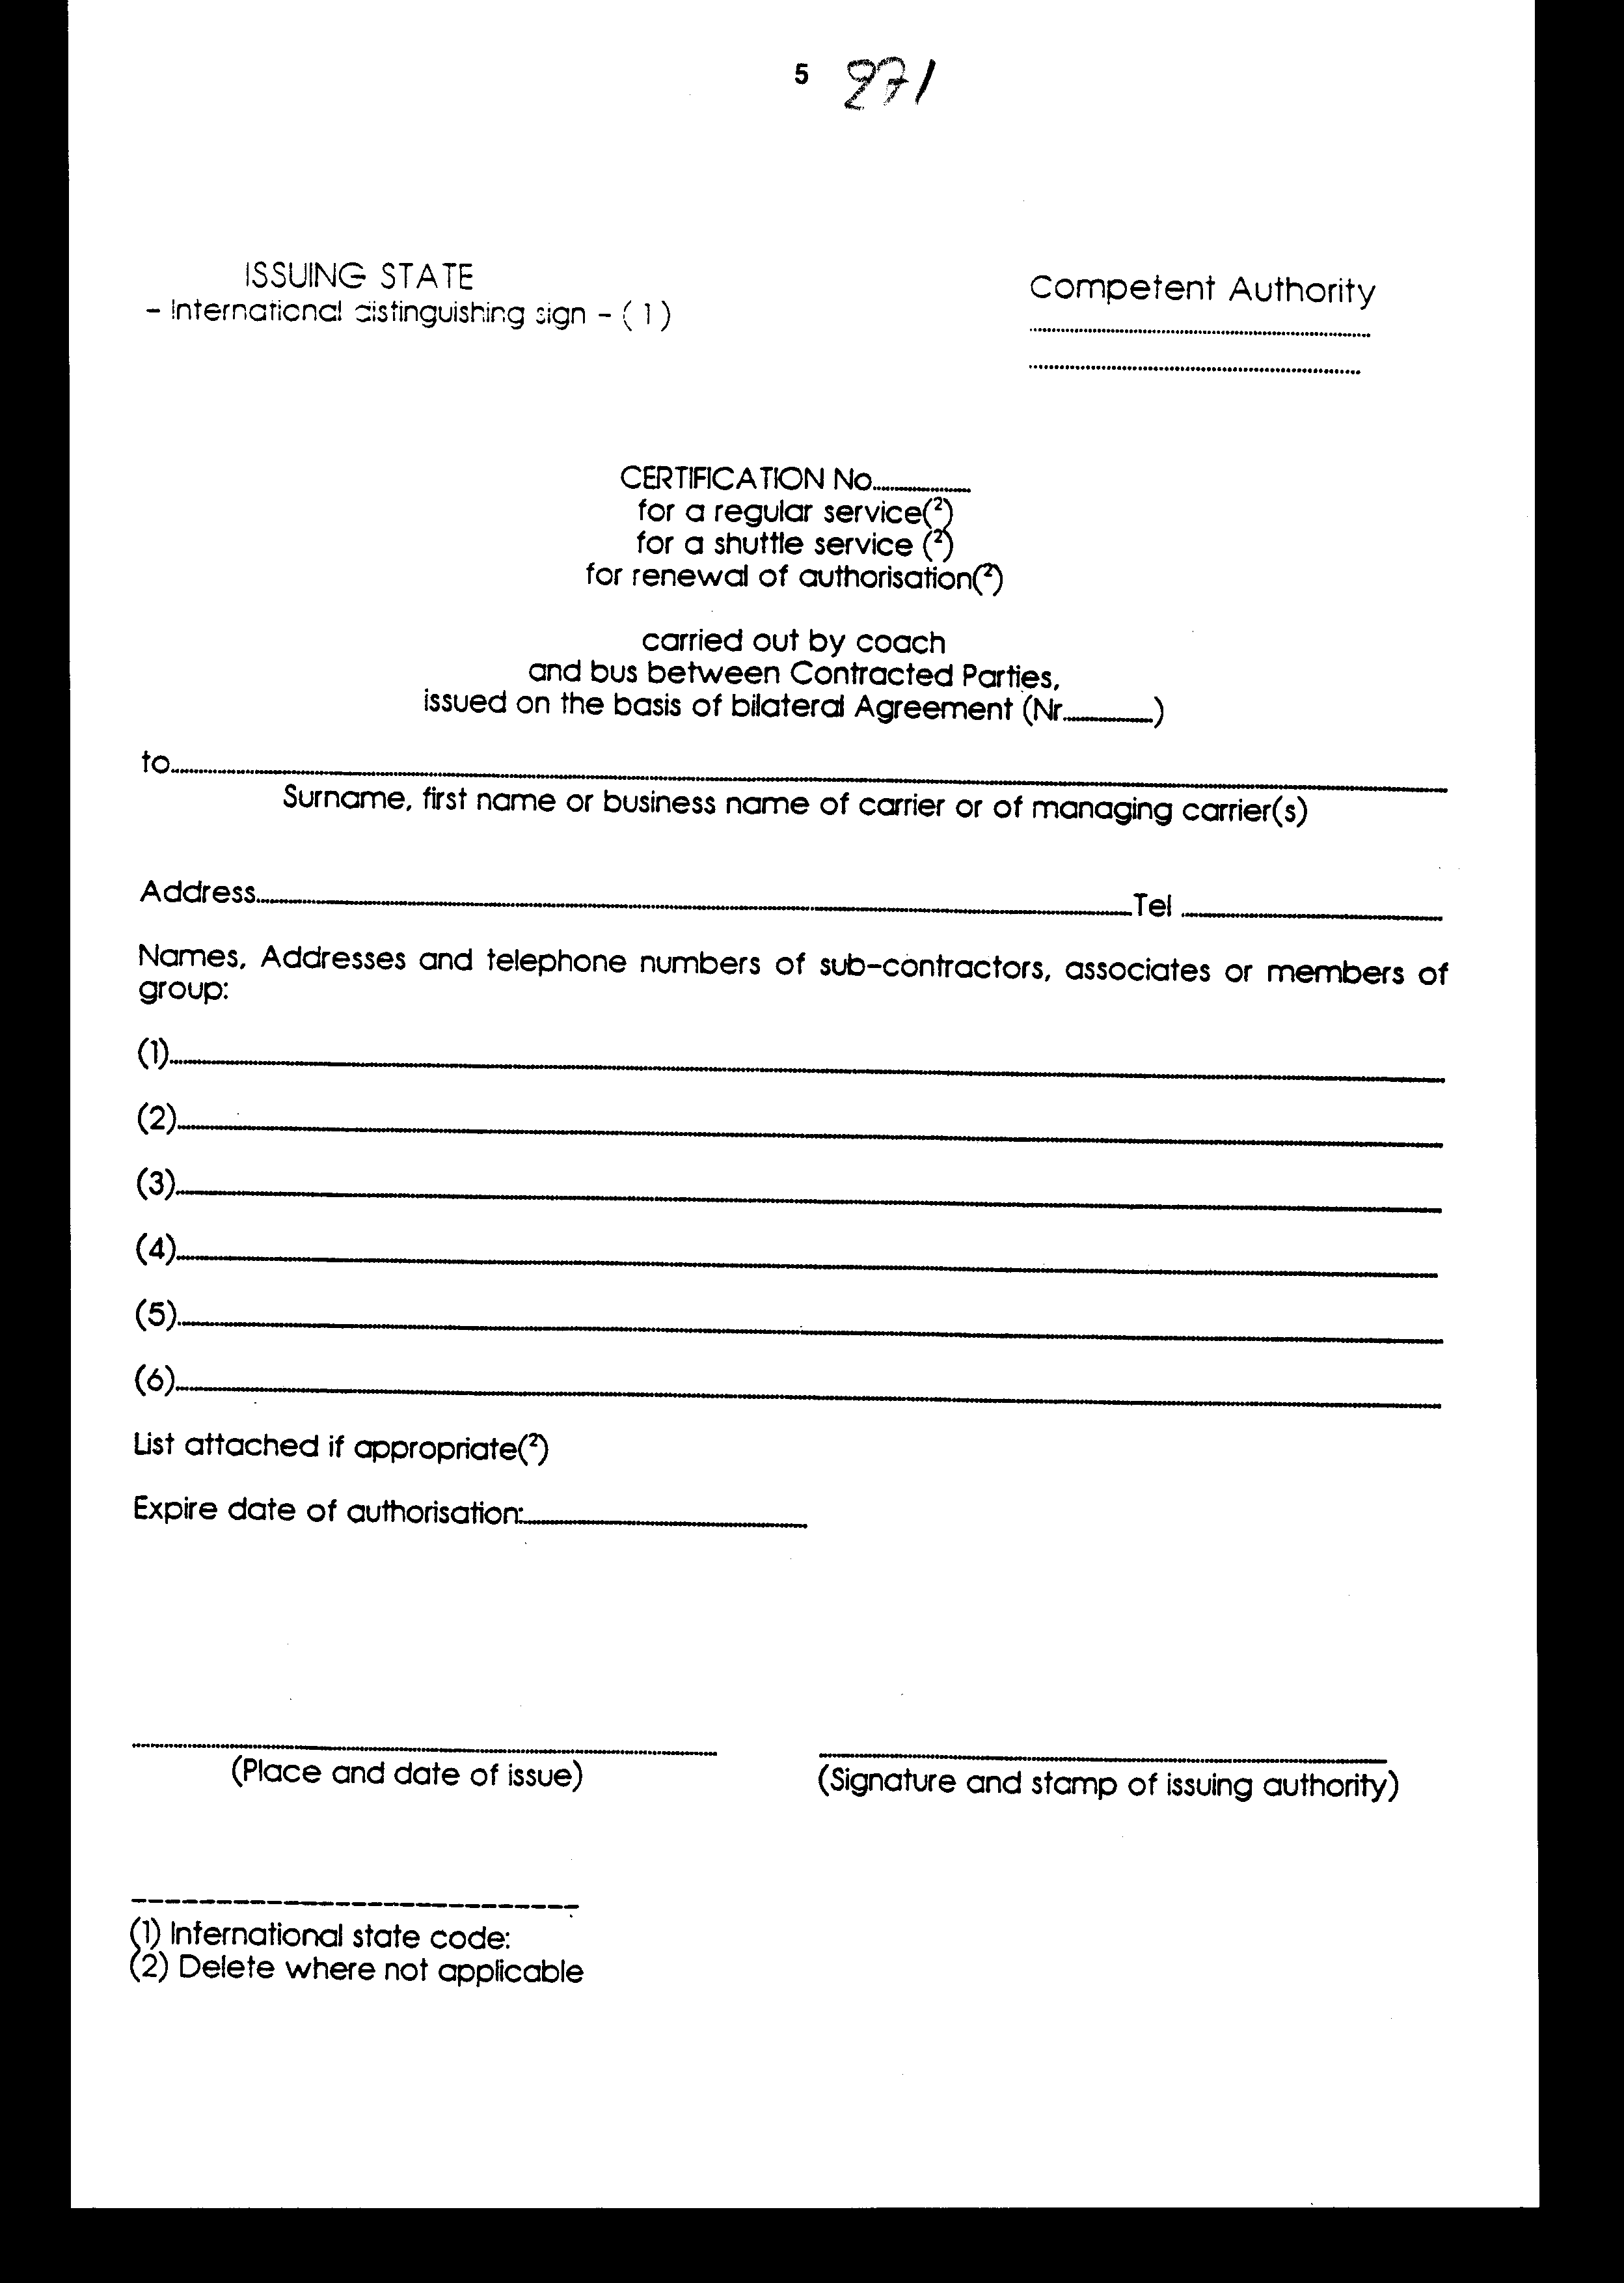

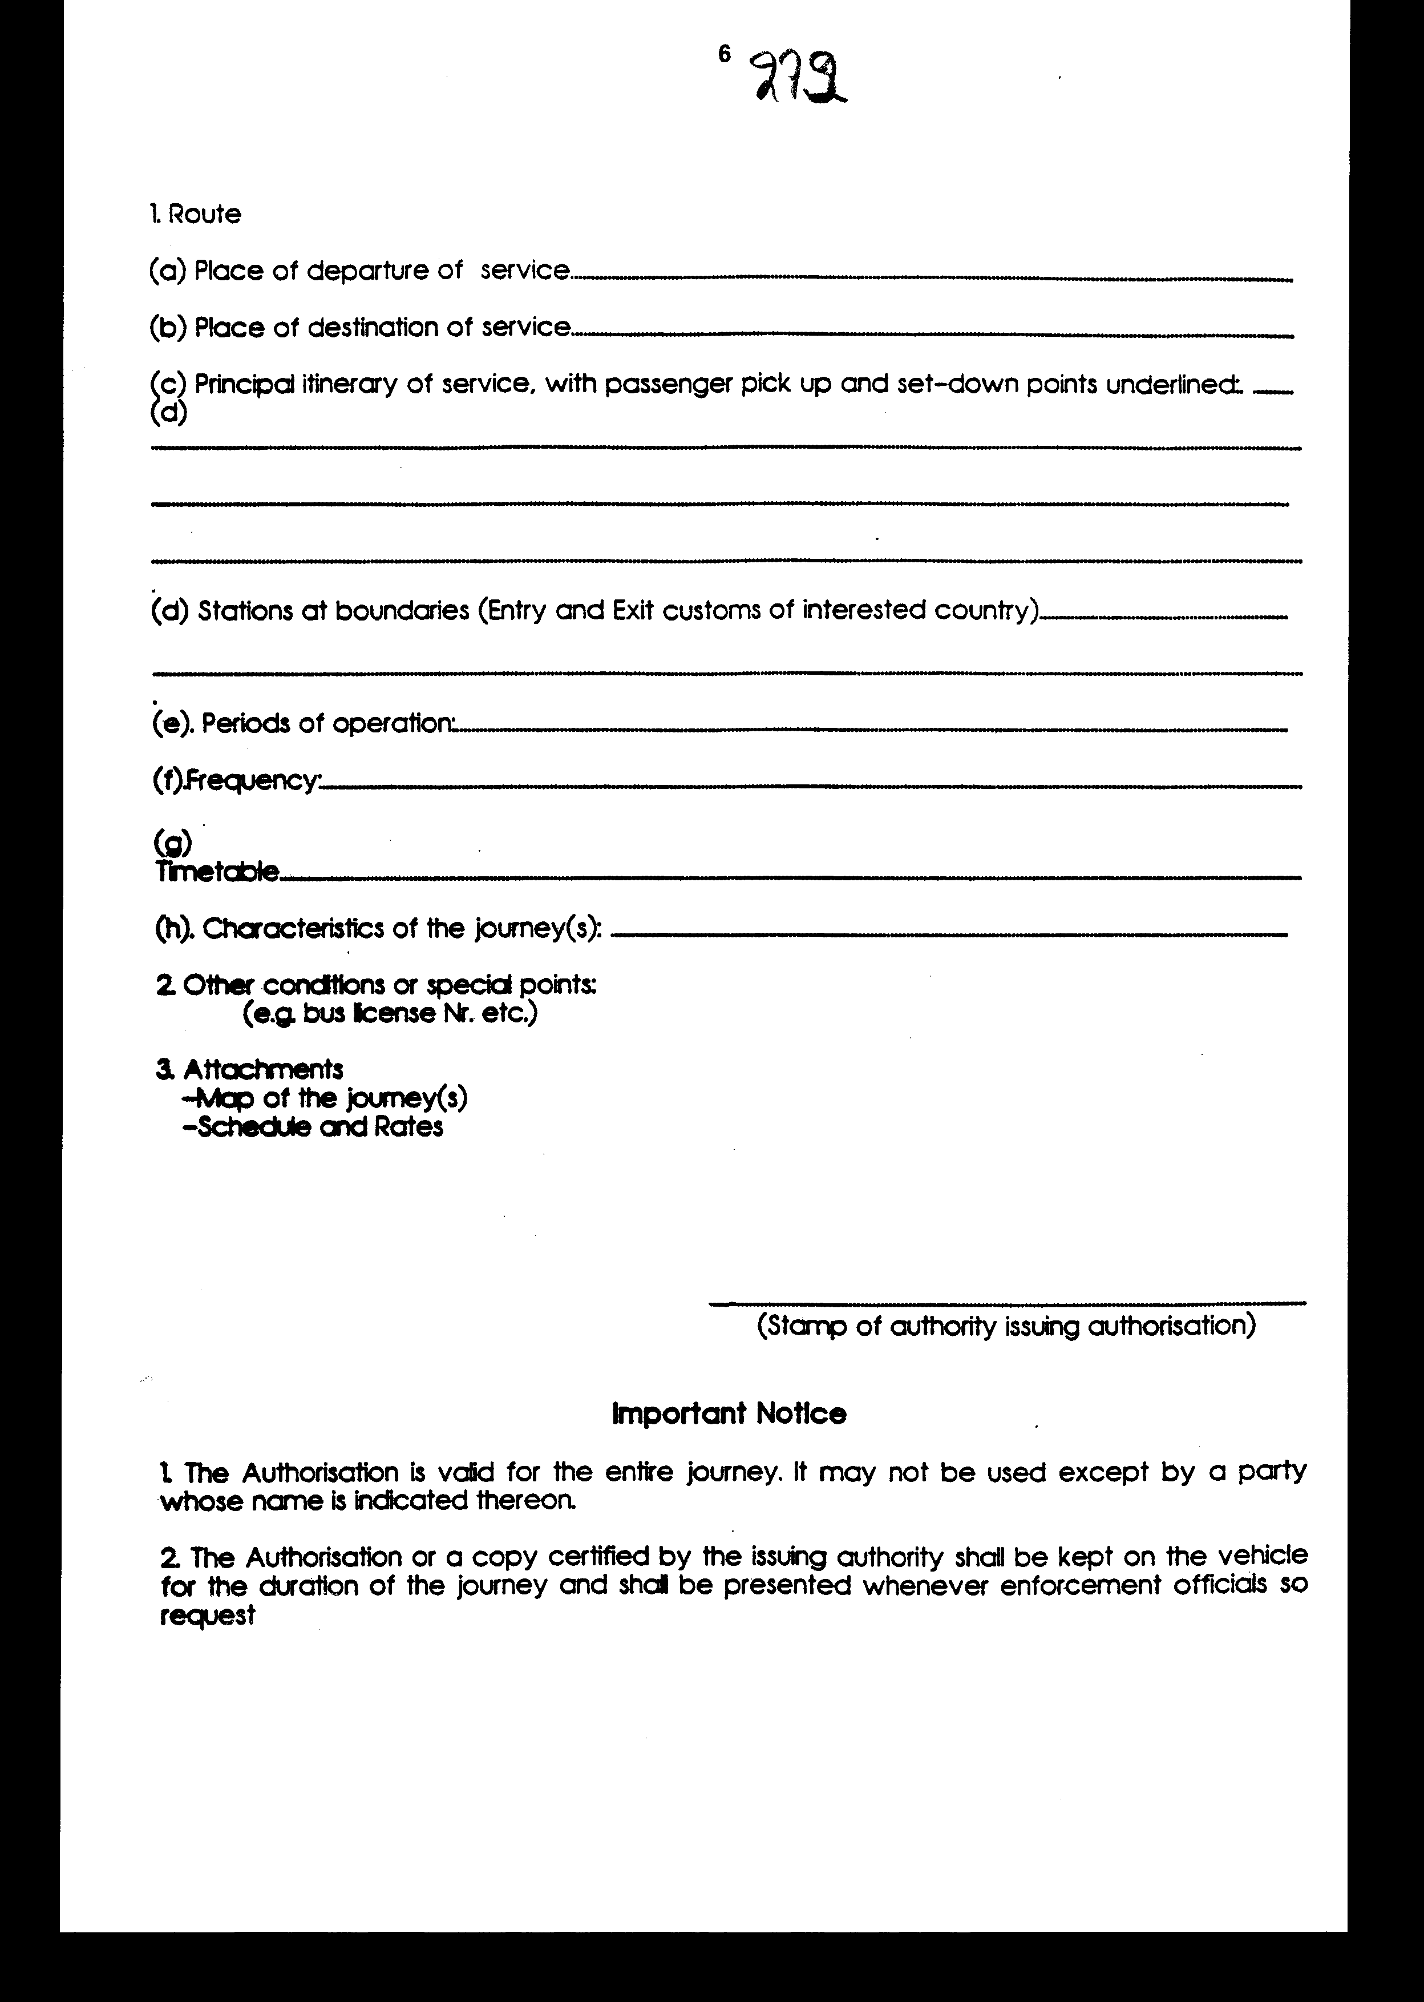

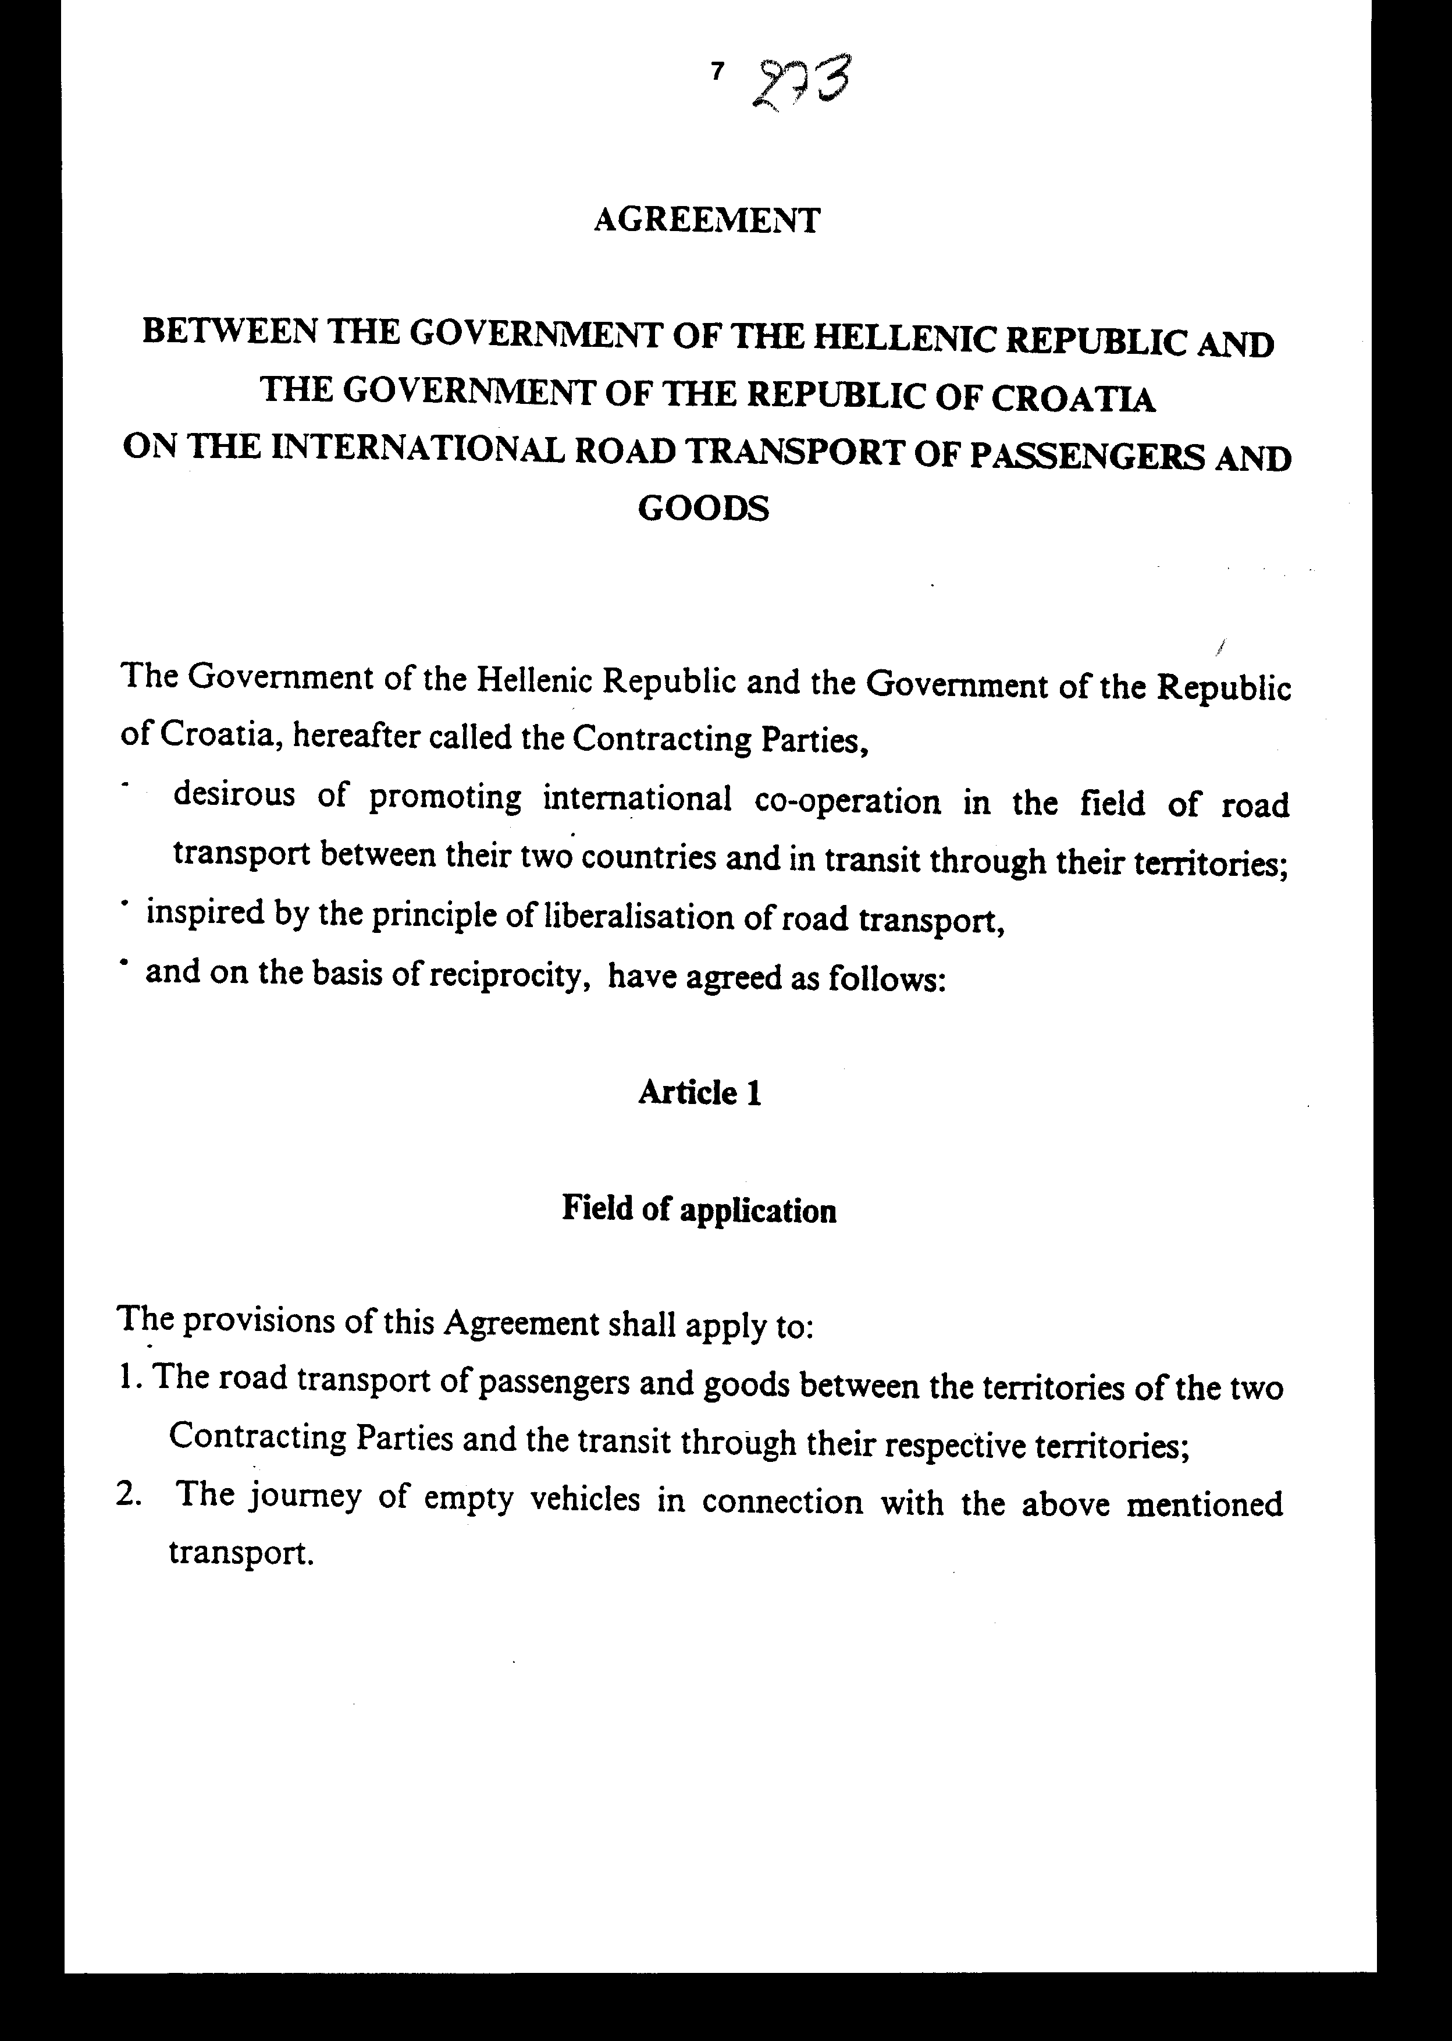

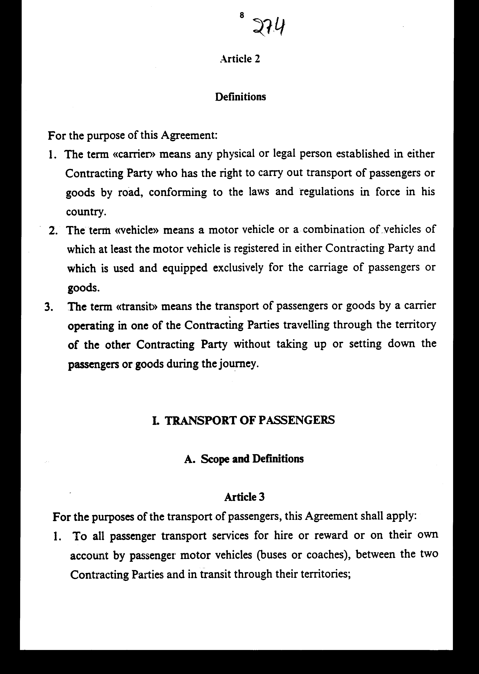

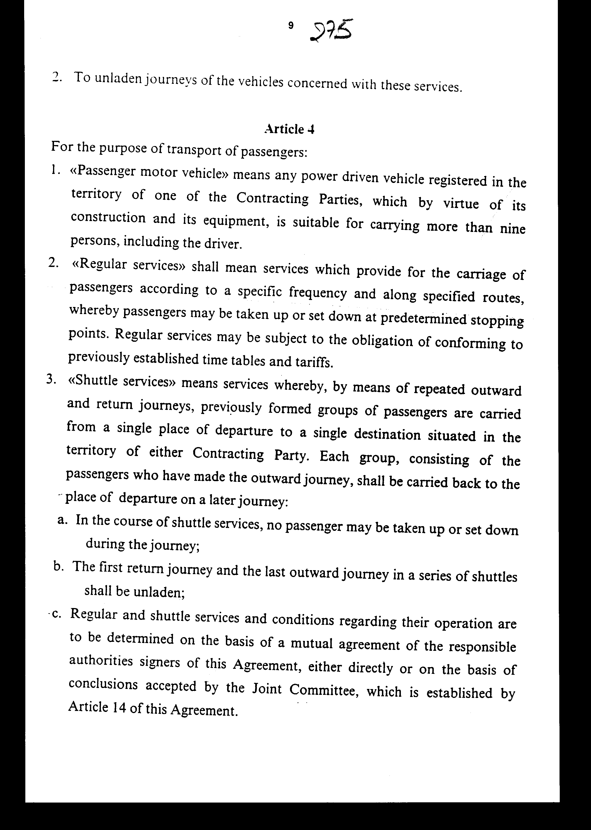

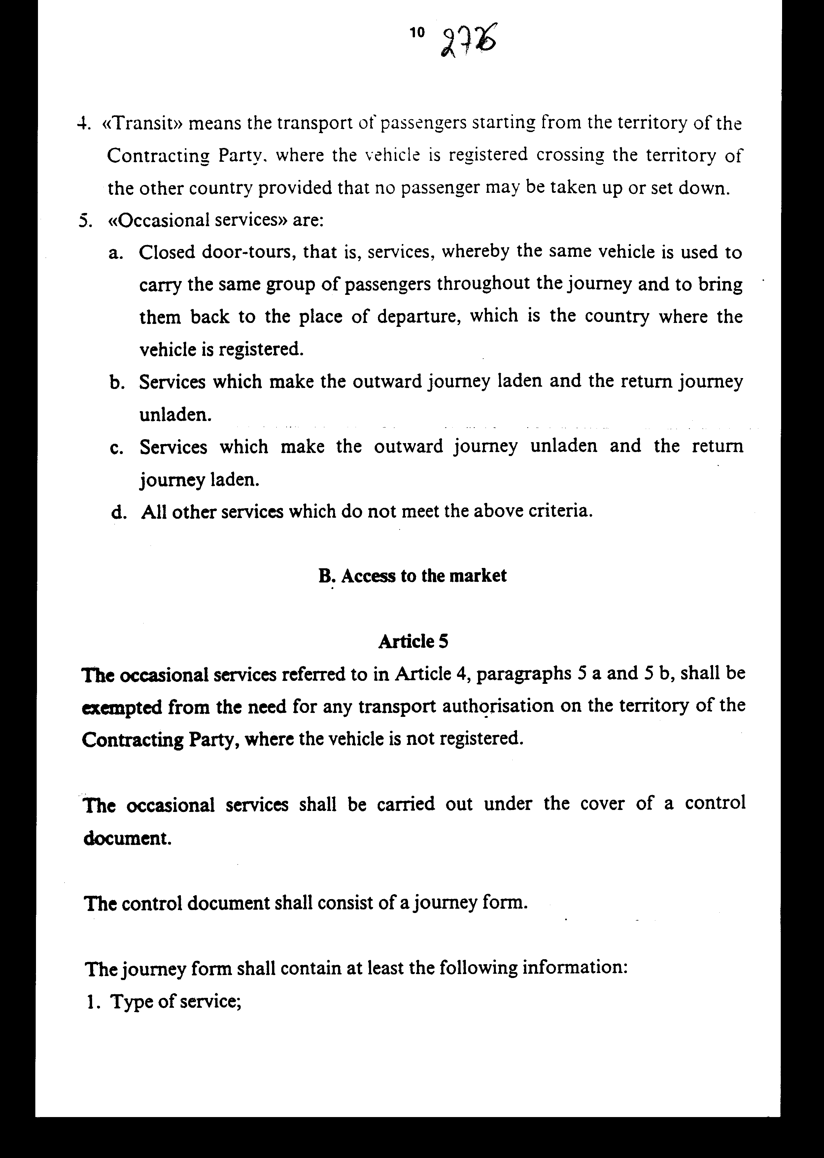

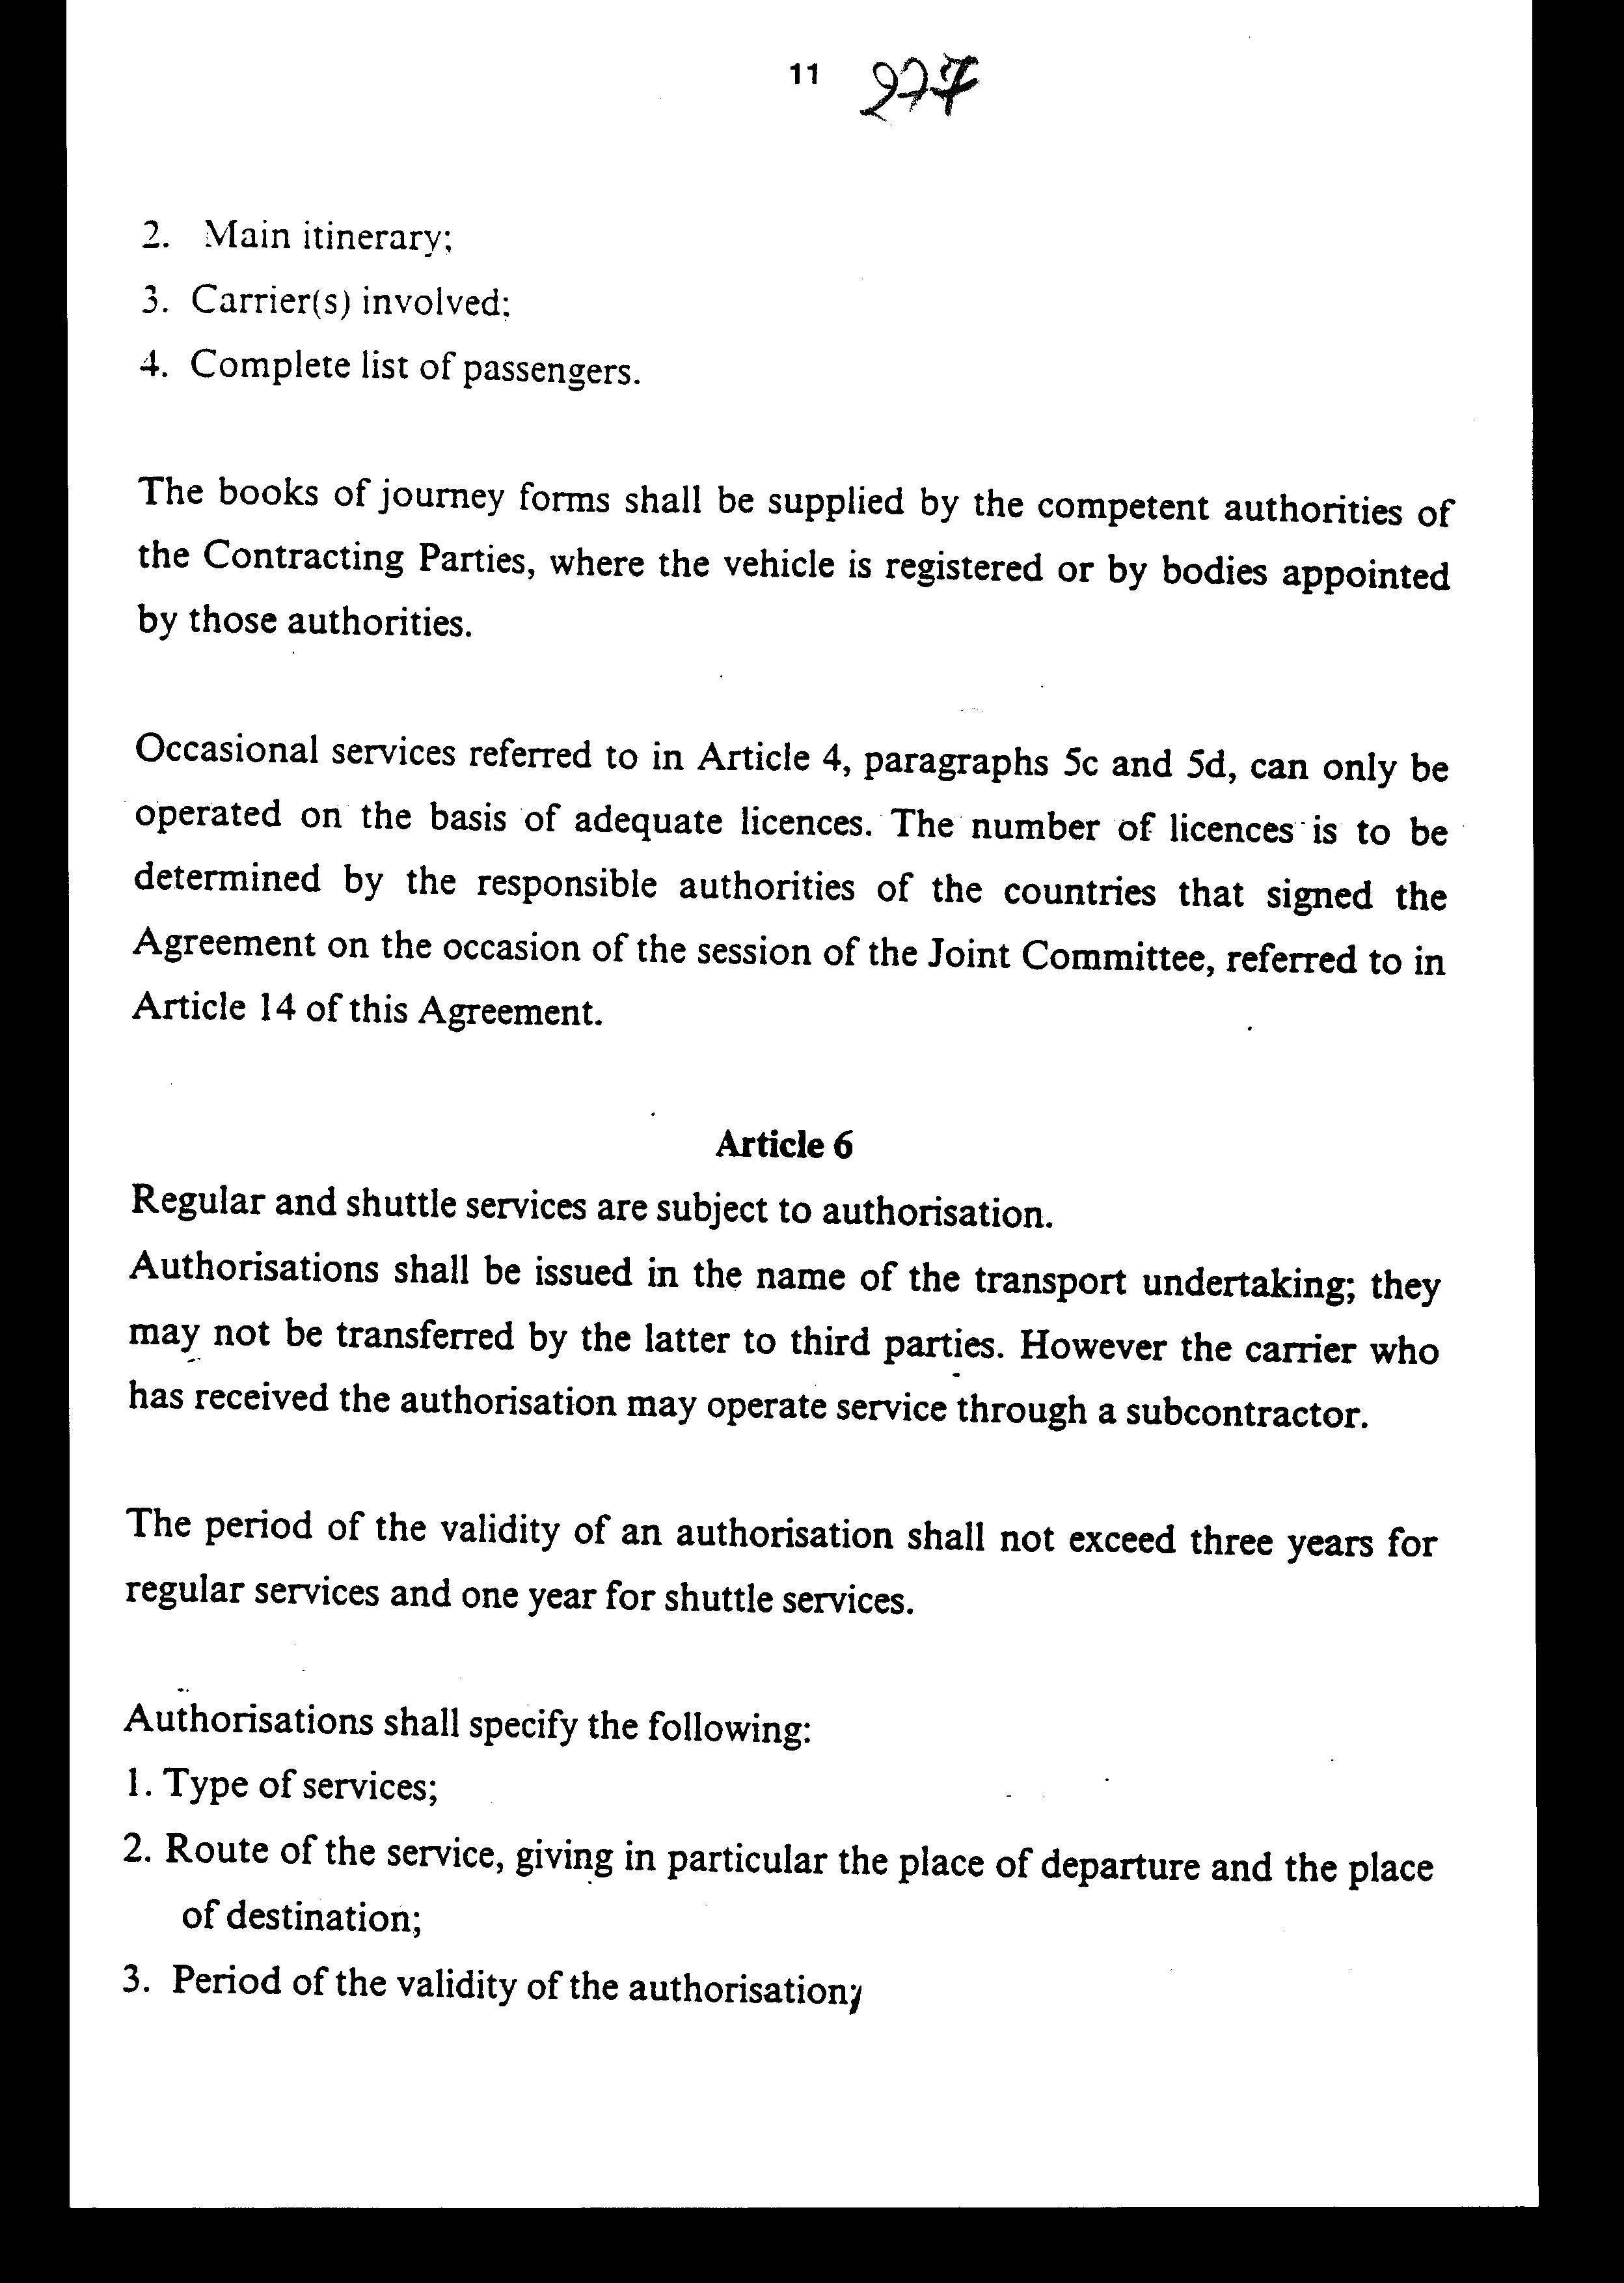

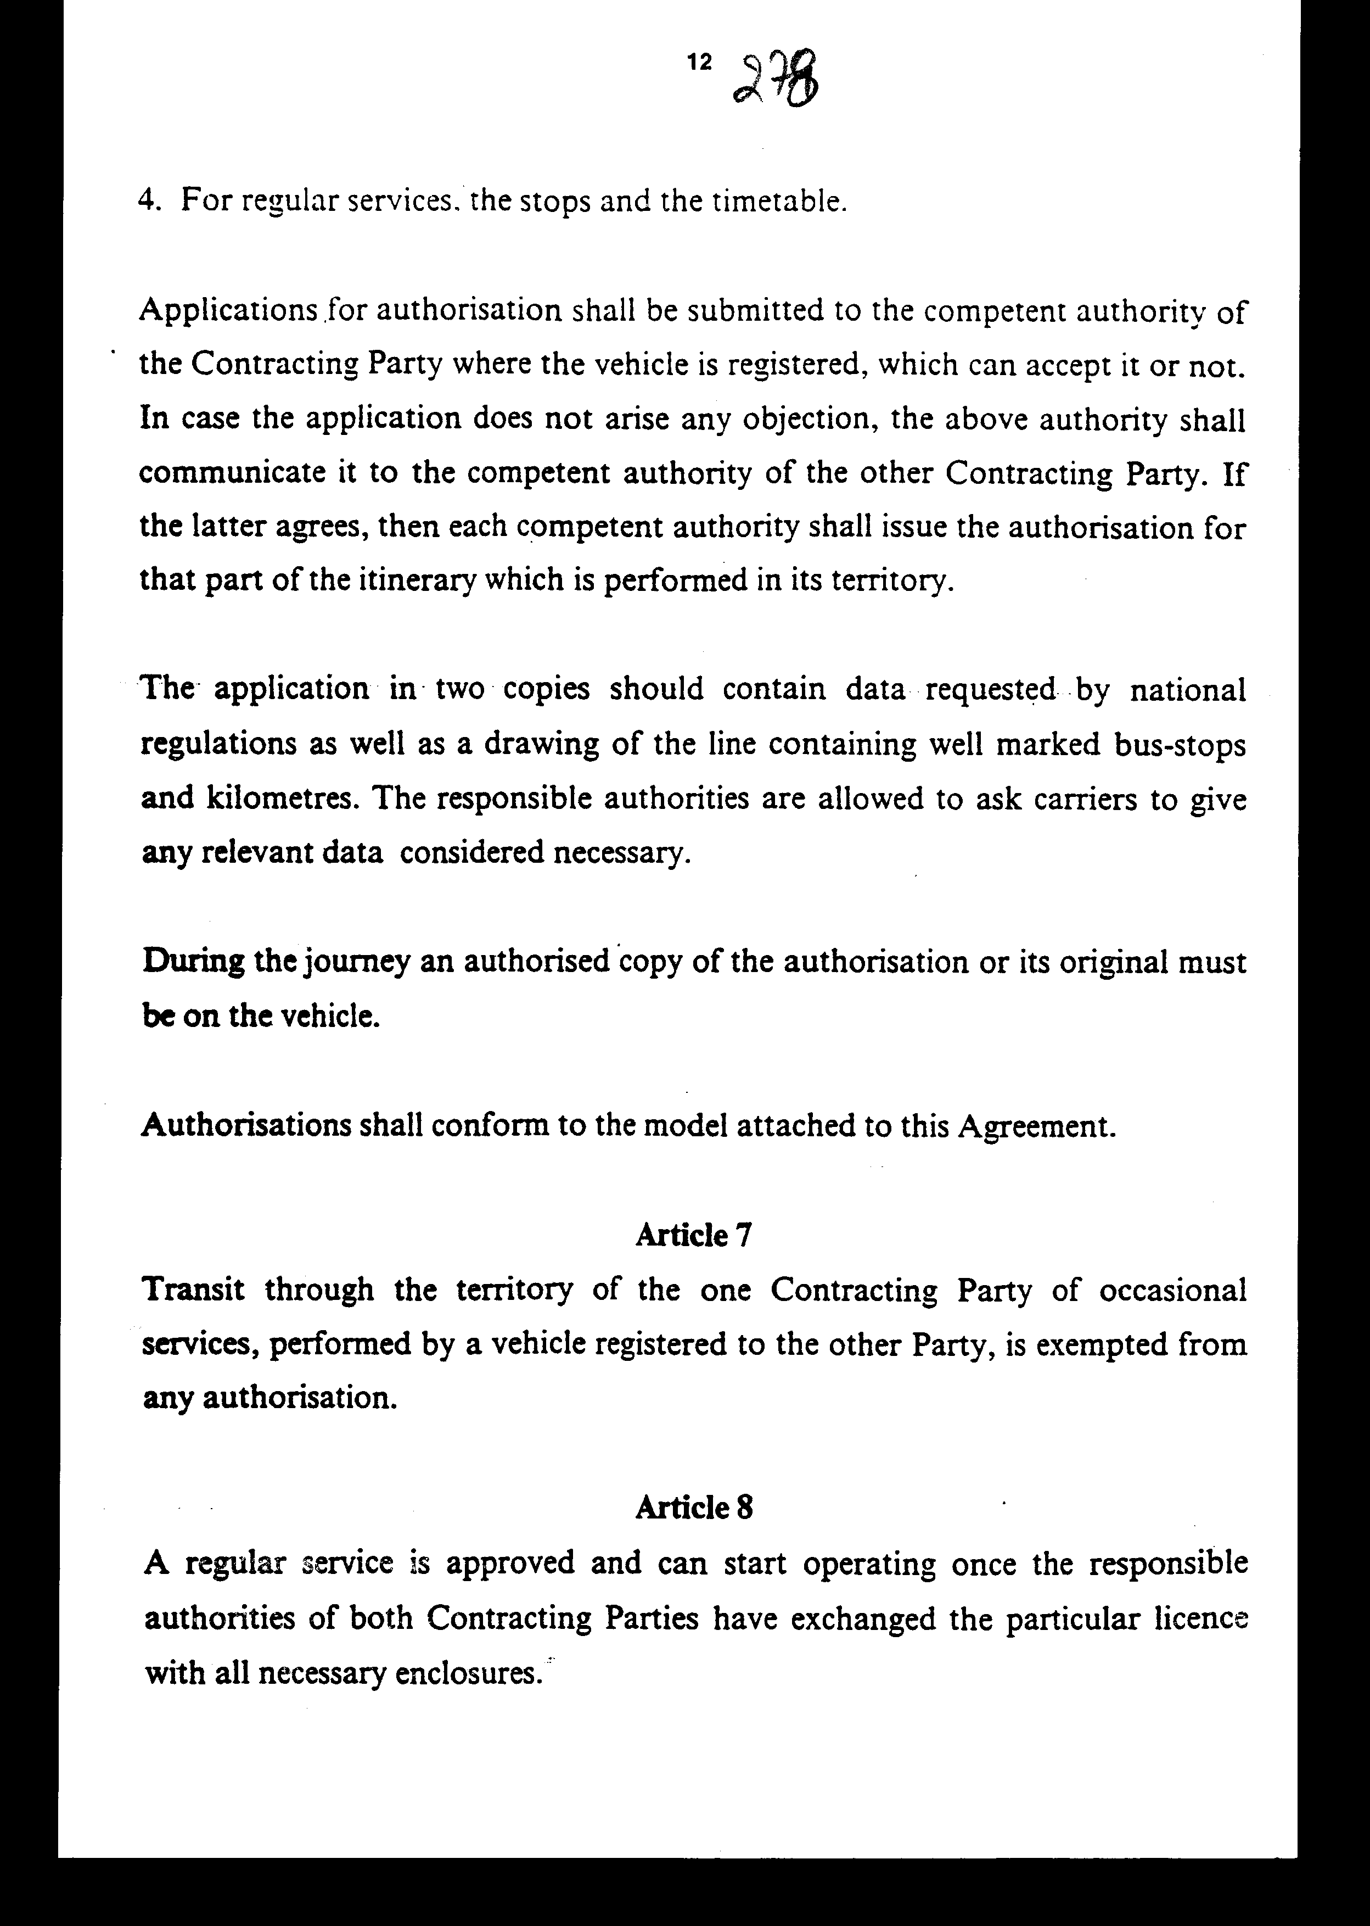

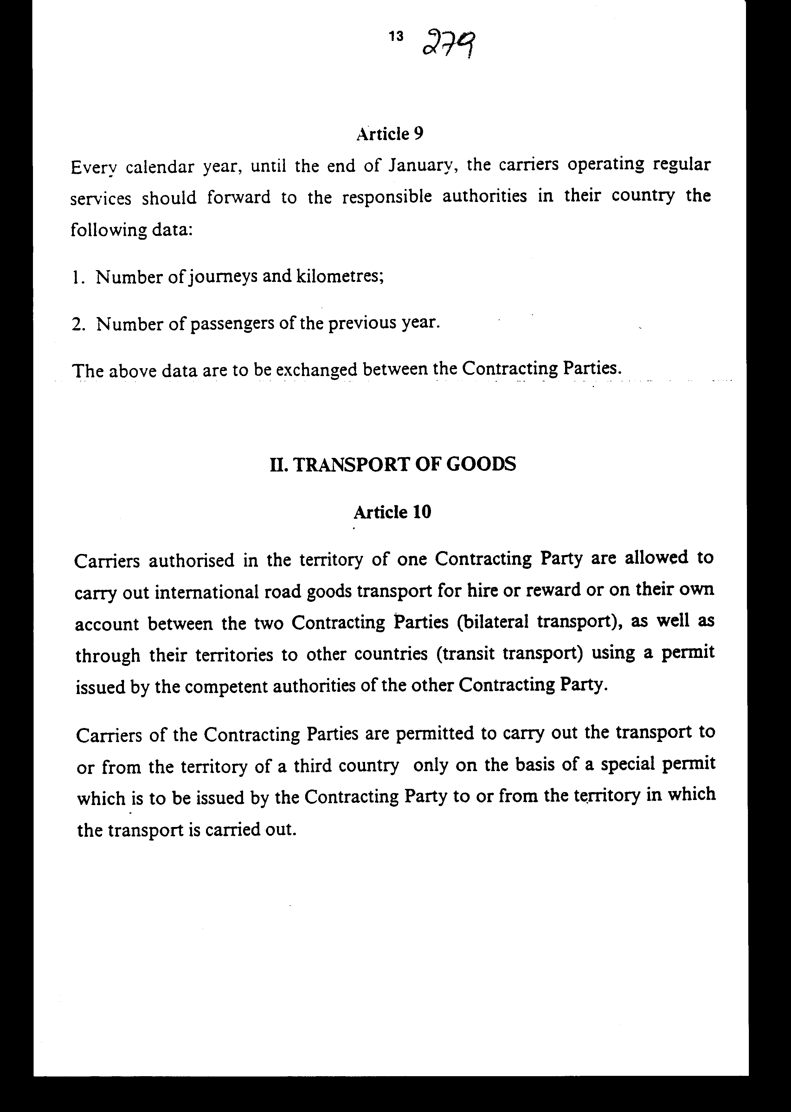

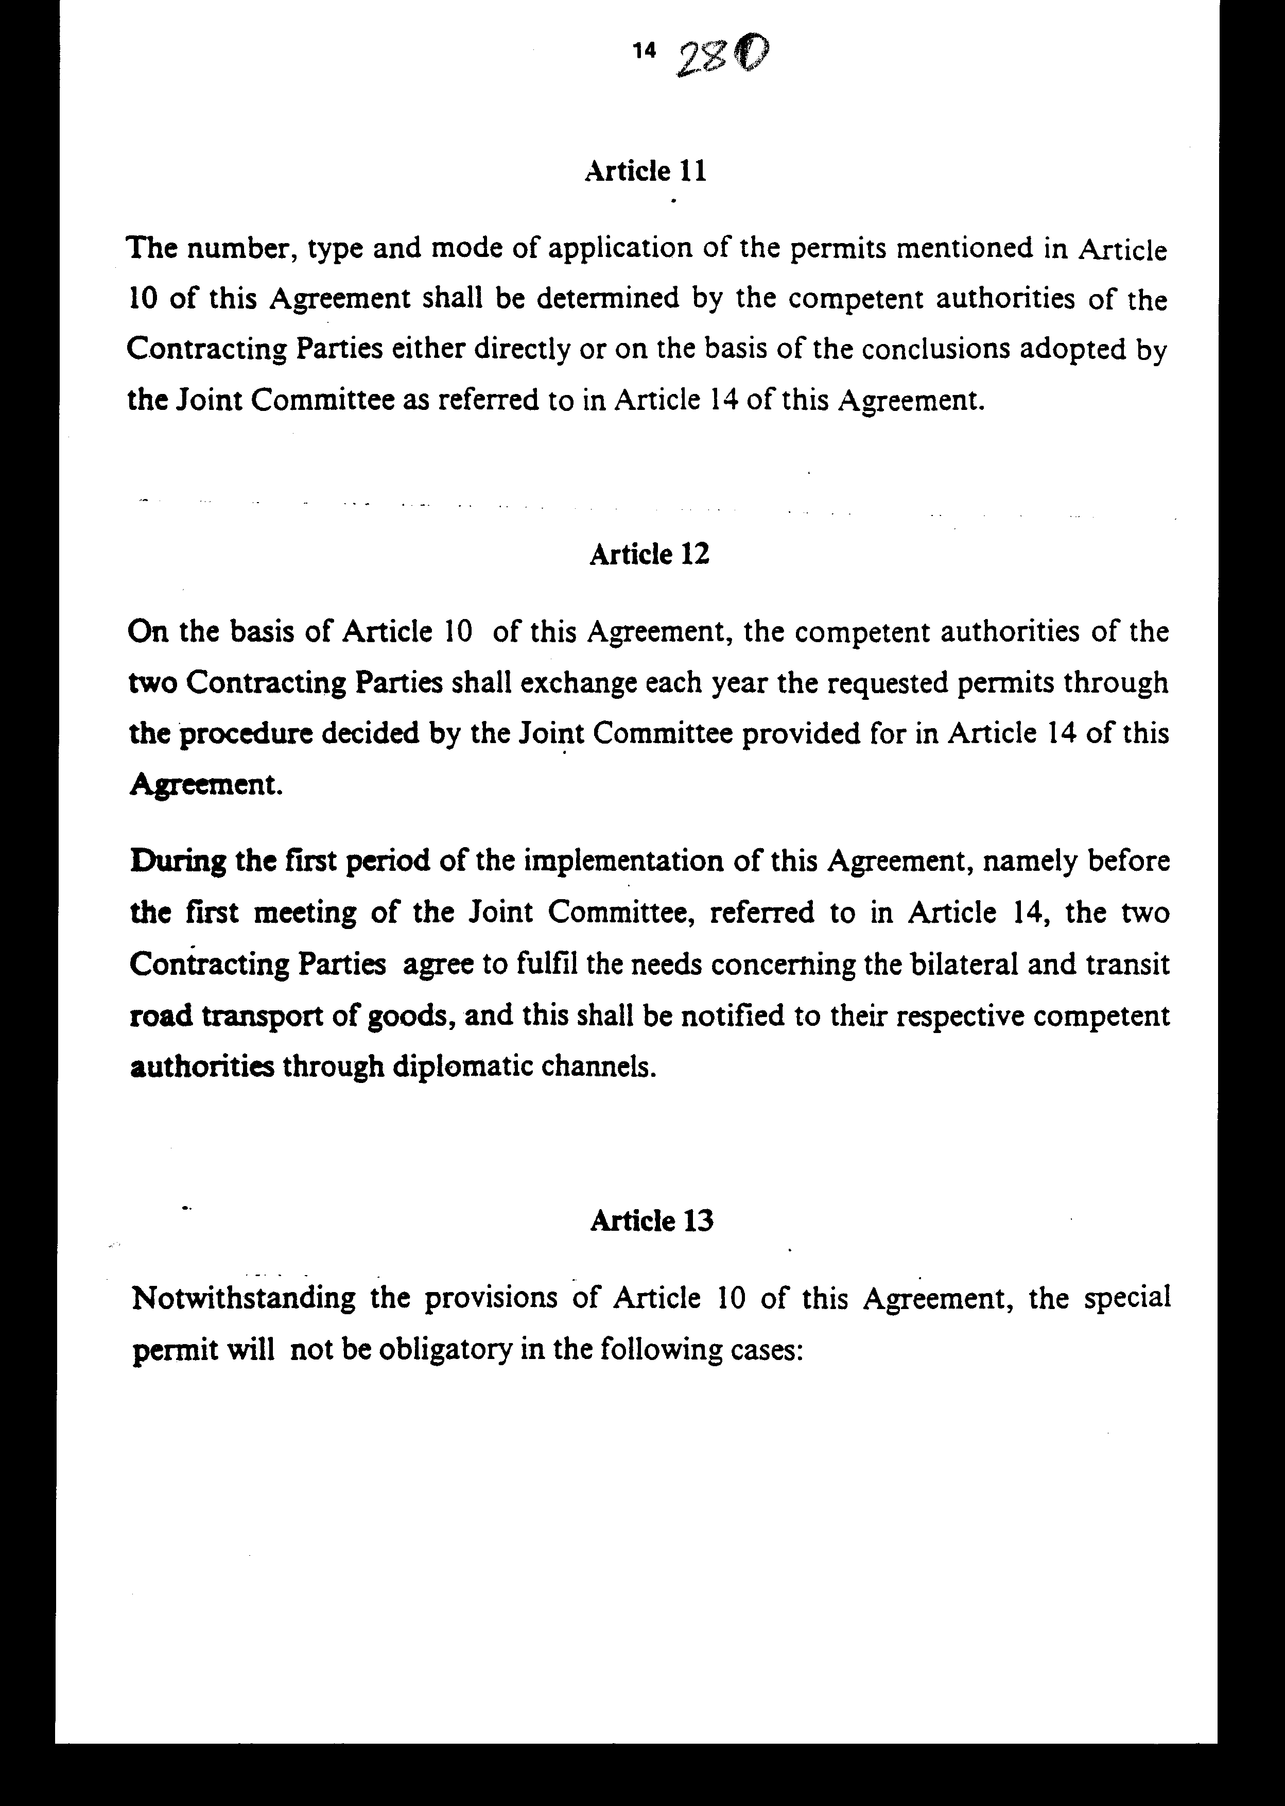

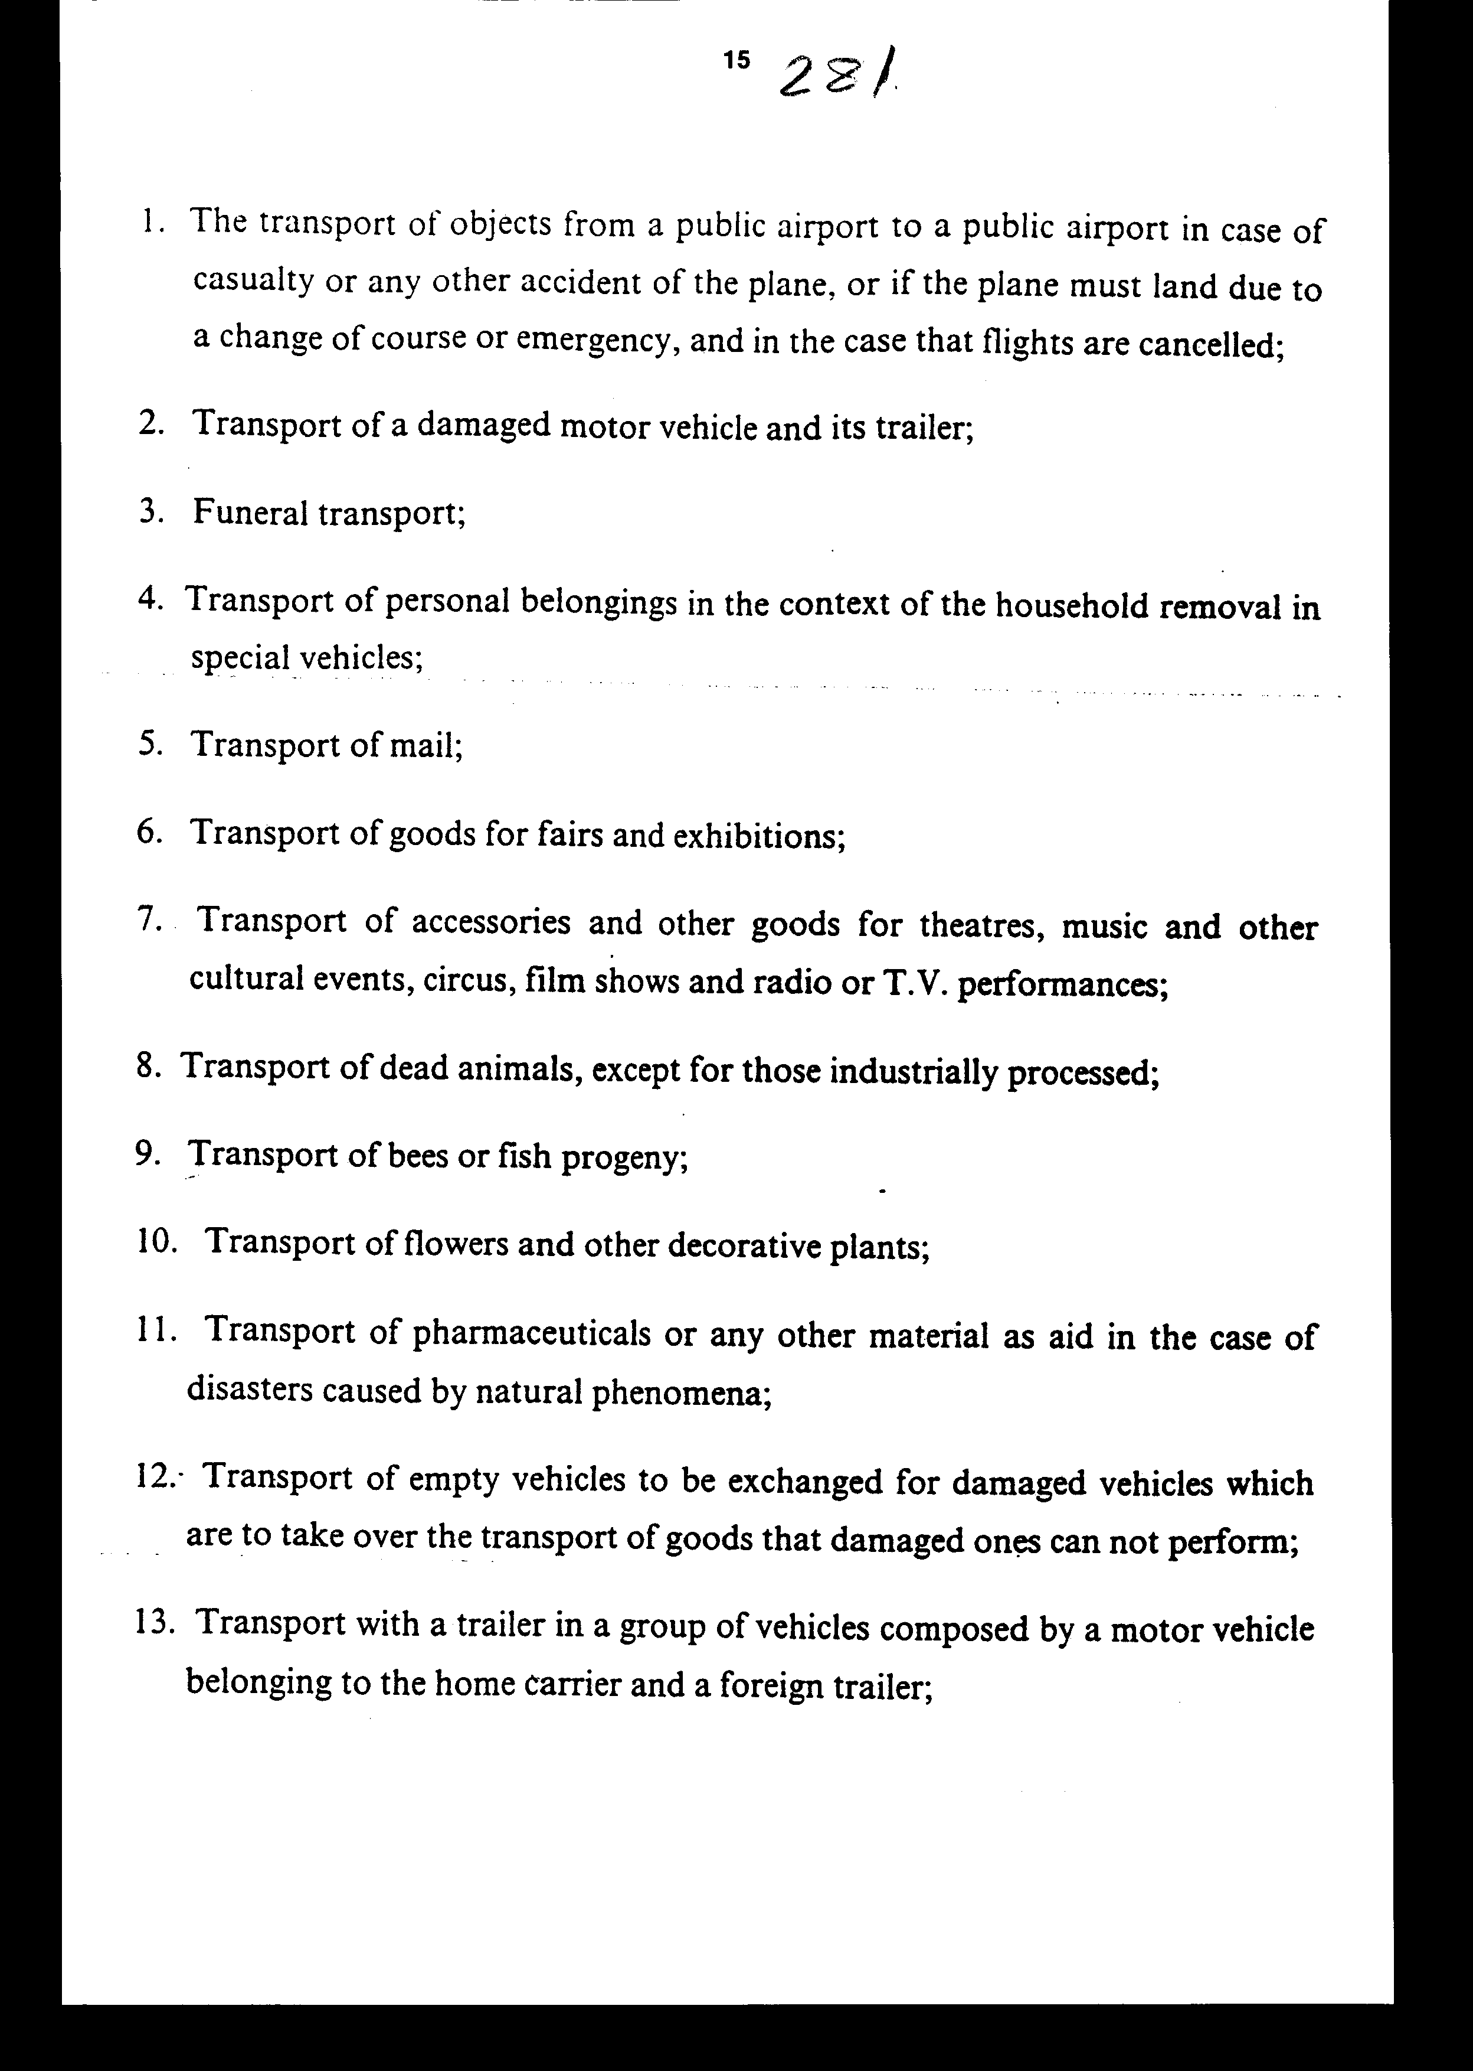

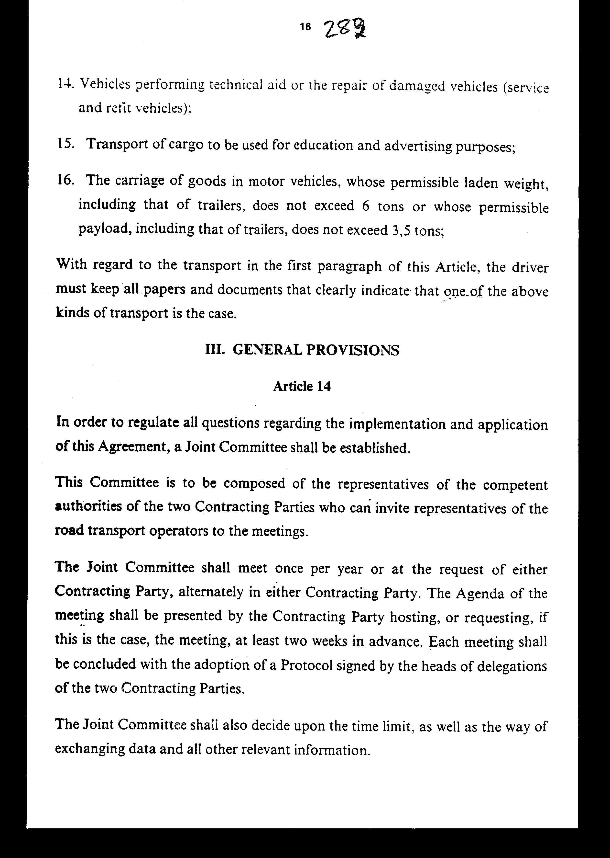

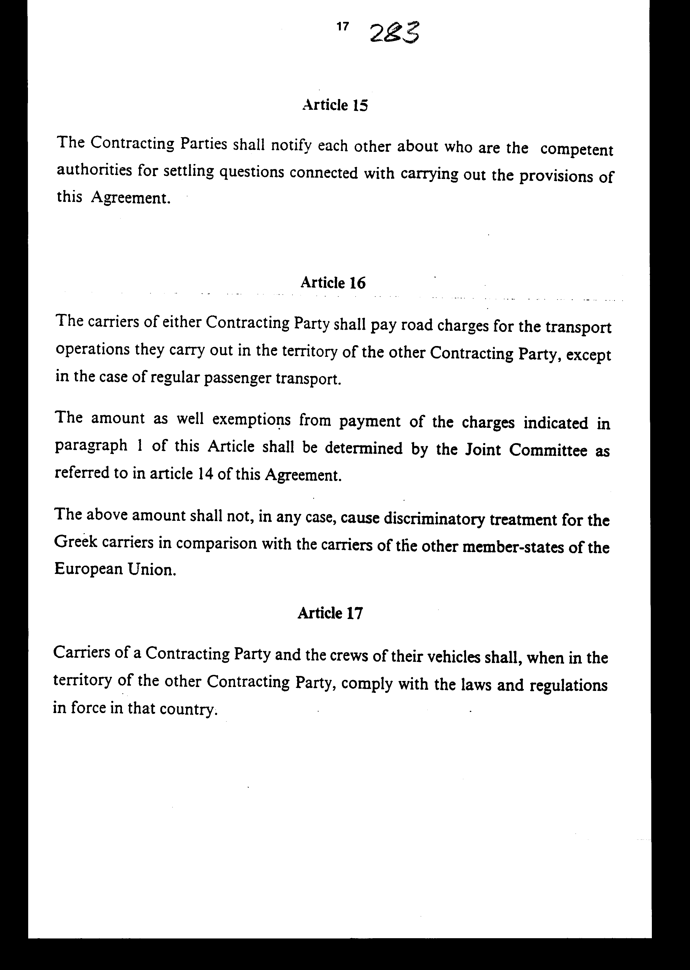

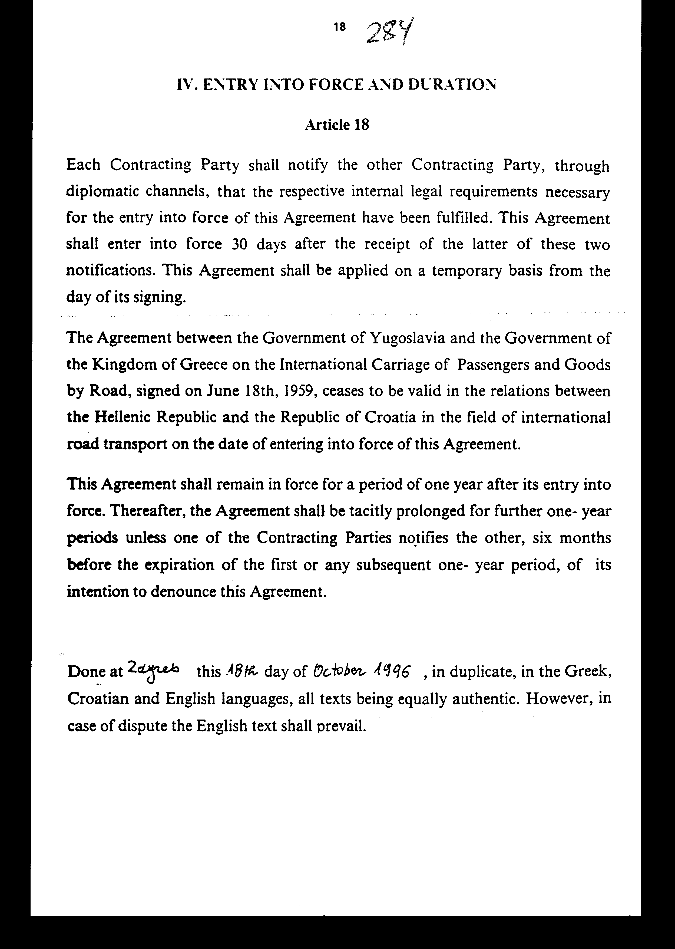

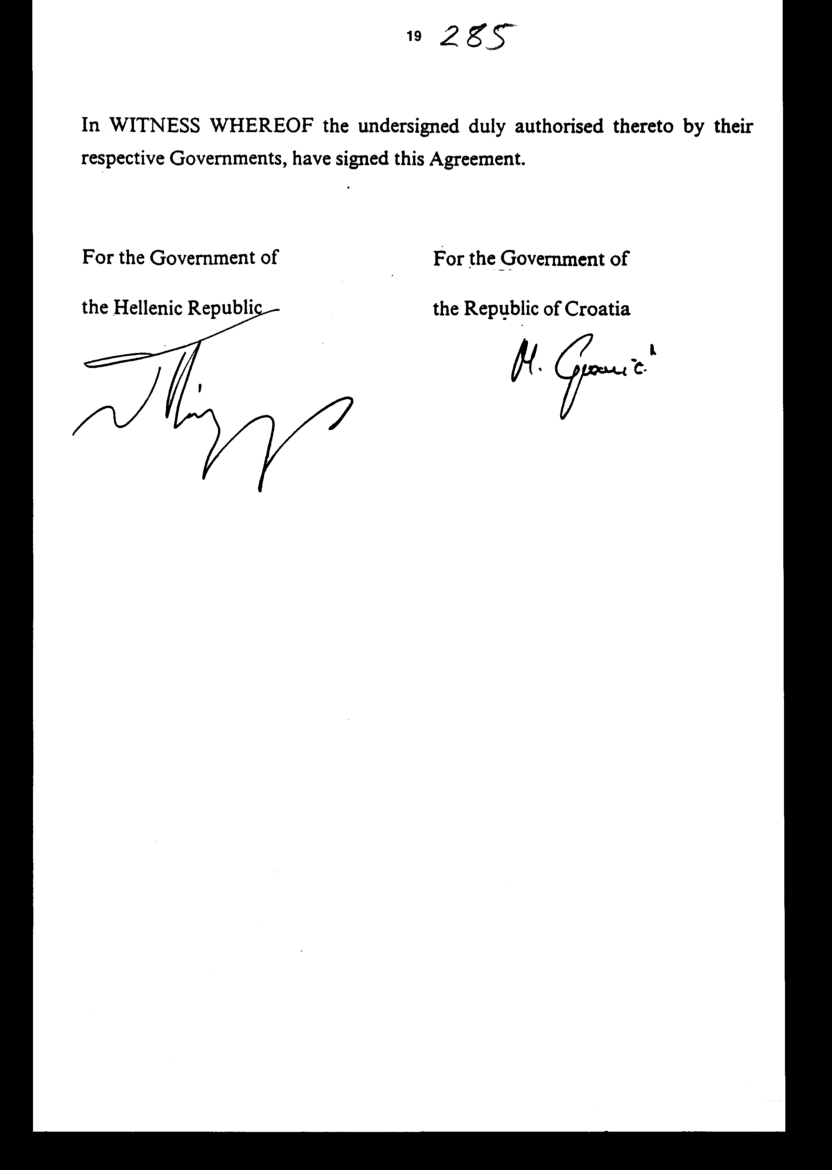
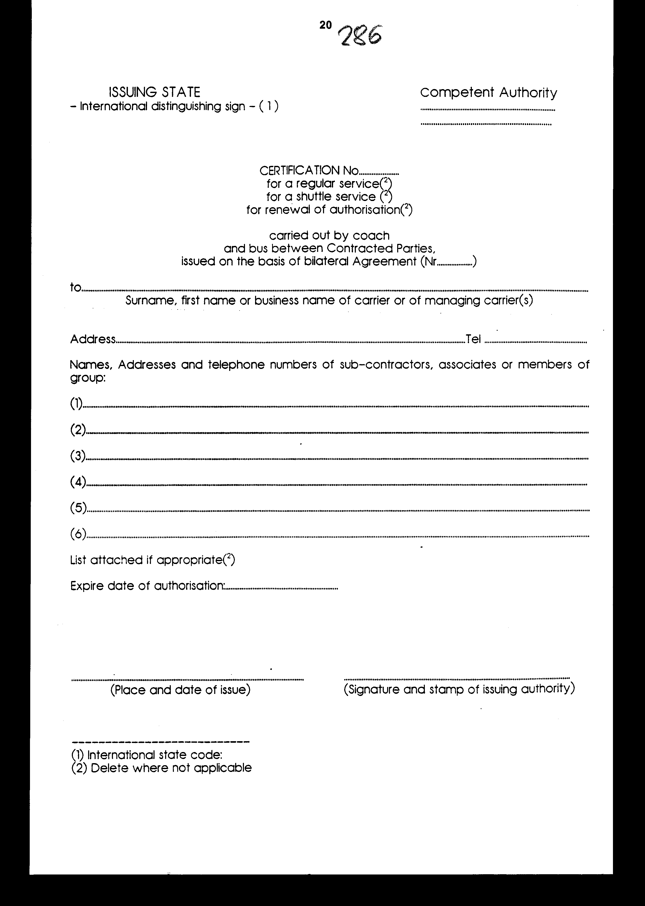

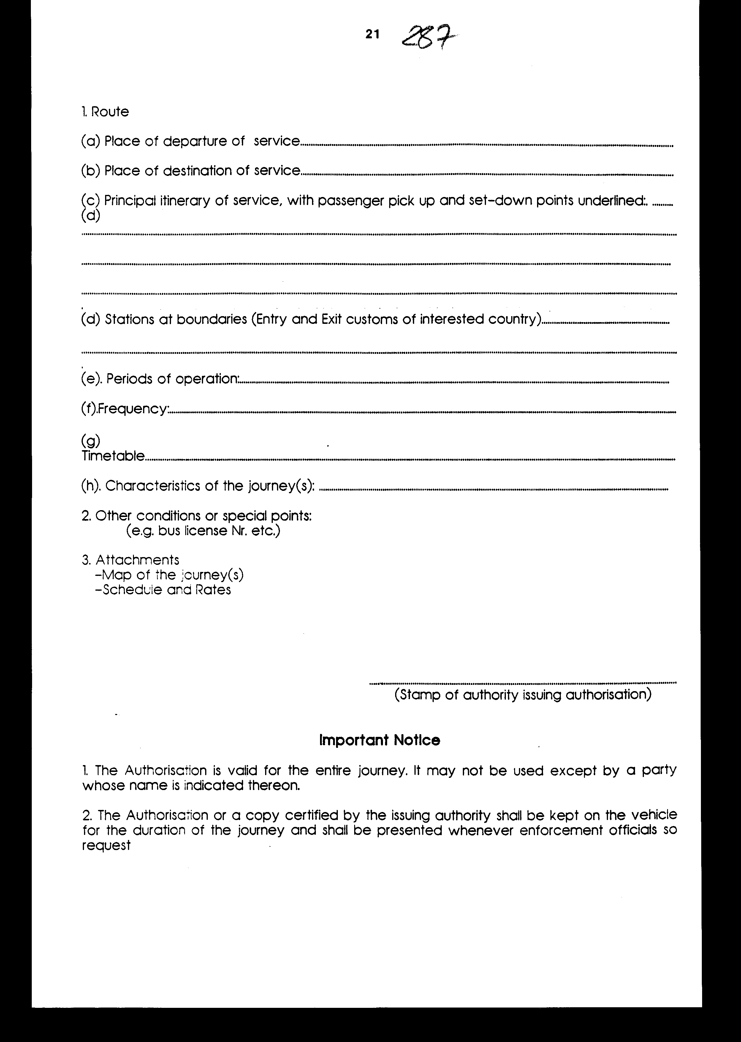

Άρθρο δεύτερο

Τα Πρωτόκολλα-Πρακτικά, που καταρτίζονται από τη Μικτή Επιτροπή του Άρθρου 14 της Συμφωνίας, εγκρίνονται με κοινή πράξη των αρμόδιων κατά περίπτωση υπουργών.

Άρθρο τρίτο

Η ισχύς του παρόντος νόμου αρχίζει από τη δημοσίευση του στην Εφημερίδα της Κυβερνήσεως και της Συμφωνίας που κυρώνεται από την πλήρωση των προϋποθέσεων του Άρθρου 18 αυτής.

Αθήνα, 1997

Ο ΠΡΟΕΔΡΟΣ ΤΗΣ ΒΟΥΛΗΣ
ΑΠΟΣΤΟΛΟΣ ΧΡ. ΚΑΚΛΑΜΑΝΗΣ

Ο ΓΕΝΙΚΟΣ ΓΡΑΜΜΑΤΕΑΣ ΤΗΣ ΒΟΥΛΗΣ
ΠΑΝΑΓΙΩΤΗΣ Θ. ΤΖΩΡΤΖΟΠΟΥΛΟΣ

Ο ΠΡΟΪΣΤΑΜΕΝΟΣ ΤΗΣ
ΔΙΕΥΘΥΝΣΗΣ ΝΟΜΟΘΕΤΙΚΟΥ ΕΡΓΟΥ
α.α.
ΑΜΑΛΙΑ ΡΟΥΠΑ

